MỤC LỤC
MỤC LỤC 1
GIỚI THIỆU CHUNG 3
HƯỚNG DẪN SỬ DỤNG SƠ LƯỢC CHƯƠNG TRÌNH KẾ TOÁN 5
I. KHỞI ĐỘNG PHẦN MỀM 5
1. Đăng ký quyền sử dụng chương trình. 5
2. Nhập các thông tin ngầm định ban đầu. 5
3. Khai báo thông tin về công ty. 6
II. KHAI BÁO DANH MỤC. 6
1. Khai báo danh mục hàng hoá. 6
2. Khai báo danh mục mặt hàng. 7
3. Khai báo danh mục khách hàng. 9
4. Khai báo danh mục Nhân viên 11
5. Nhập hàng tồn kho đầu kỳ. 11
III. CẬP NHẬT CÁC CHỨNG TỪ 13
1. Tạo phiếu nhập kho. 13
2. Tạo phiếu xuât kho (Phiêu bán hàng hay Phiếu bán buôn). 17
3. Phiếu nhập hàng trả lại. 20
4. Tạo phiếu xuất kho nội bộ. 22
5. Tạo chứng từ thu tiền mặt. 23
6. Tạo chứng từ chi tiền mặt. 24
7. Phiếu chi có thuế giá trị gia tăng (Hoá đơn Nộp tiền điện nước, các Hoá đơn dịch vụ mua ngoài) 24
8. Chứng từ ngân hàng. 26
9. Tạo phiếu bán lẻ hay bán hàng bằng mã vạch. 28
IV. XEM CÁC BÁO CÁO. 30
1. Sổ quỹ tiền mặt. 30
2. Xem thẻ kho. 31
3. Xem báo cáo hàng tồn kho. 31
a. Xem báo cáo tồn kho 31
b. Xem lãi của từng mặt hàng. 34
c. Xem giá vốn hàng bán. 34
4. Xem báo cáo tồn kho theo nghiệp vụ. 34
5. In số chi tiết công nợ theo từng khách hàng. 35
6. Xem báo cáo Tổng hợp công nợ của từng khách hàng. 36
7. Báo cáo doanh số. 36
8. Theo dõi hàng khuyến mại. 36
9. Một số báo cáo khác. 37
a. Báo cáo tồn kho theo hạn sử dụng. 37
b. Báo cáo biến động giá. 37
c. Báo cáo theo bác sĩ kê đơn. 38
V. THIẾT LẬP ĐIỀU KIỆN TÌM KIẾM 38
VI. QUẢN LÝ TÀI KHOẢN VÀ PHÂN QUYỀN. 41
1. Tạo một tài khoản và mật khẩu mới. 41
2. Phân quyền cho tài khoản. 42
VII. HƯỚNG DẪN CÀI ĐẶT. 42
VIII. HƯỚNG DẪN SỬA LỖI 45
1. Lỗi 1: Vào chương trình máy báo không thể mở được CSDL 45
2. Lỗi 2: Vào chương trình máy báo không thể mở được 45
3. Menu của chương trình không hiện ra tiếng Việt. 47
4. Khi xem Báo cáo→TH nhập xuất hàng hoá, số dư cuối kỳ của tháng trước không trùng khớp với đầu kỳ của tháng sau. 48
5. Số tồn kho của một mặt hàng trên phiếu nhập hoặc phiếu xuất, hoặc trên Sổ chi tiết hàng hoá không trung với Số tồn kho trong báo cáo TH nhập xuất hàng hoá. 49
IX. HƯỚNG DẪN SỬ DỤNG CỬA SỐ HIỂN THỊ BÁO CÁO. 50
1. Thanh công cụ: 50
2. Menu Chức năng: 51
X. CÀI ĐẶT VÀ SỬ DỤNG PHẦN MỀM SỬA MÁY QUA MẠNG TEAMVIEWER. 52
1. Chạy phần mềm TeamViewer. 52
2. Cài đặt phần mềm TeamViewer lên máy tính. 53
XI. TỔNG KẾT. 55
Các công việc cần làm khi lần đầu tiên sử dụng phần mềm này. 55
1. Kiểm kê hàng hoá trong kho 55
2. Lập danh sách các nhà cung cấp và các khách mua hàng thường xuyên. 56
3. Khai báo danh sách các mặt hàng. 56
4. Khai báo danh sách các nhà cung cấp và khách mua hàng. 57
5. Nhập số lượng kiểm kê hàng. 58
6. Các công việc cần làm hàng ngày. 58
7. Xem các báo cáo. 59

GIỚI THIỆU CHUNG
- Phần mềm kế toán SMAT gồm có các phiên bản sau đây:
- Phần mềm Quản lý bán hàng, quản lý kho, tiền mặt và công nợ.
- Phần mềm Quản lý bán hàng, quản lý kho, tiền mặt và công nợ, bán lẻ
- Phần mềm quản lý bán hàng siêu thị bằng mã vạch, tiền mặt, công nợ.
- Phần mềm quản lý bán hàng, kế toán tài chính.
- Phân hệ quản lý bán hàng, kế toán tài chính, báo cáo thuế.
- Phần mềm quản lý thuốc, vật tư, dụng cụ y tế cho các khoa dược bệnh viện và phòng khám.
- Đặc biệt chúng tôi có Phân hệ Quản lý bán hàng, kế toán cho các công ty gia công cắt mài nhôm kính.
- Mỗi phiên bản gồm có 2 bộ:
- Phiên bản sử dụng CSDL Access dành cho các doanh nghiệp vừa nhỏ, có số liệu phát sinh ít, số lượng máy trạm dưới 4 máy.
- Phiên bản sử dụng CSDL SQL Server danh cho các doanh nghiệp lớn, có số liệu phát sinh nhiều, số lượng máy trạm từ 4 máy trở lên.
Phần mềm kế toán SMAT được xây dựng bởi tác giả Nguyễn Văn An- Công ty Cổ phần Thương mại Dịch vụ Công nghệ Tiến Đức-SN 10 Ngõ 443 Nguyễn Trãi-Quận Thanh Xuân-Hà Nội; Điện thoại 0913398480 email: annv_edt@yahoo.com.
Xin mời truy cập website: http://www.pmsmat.com để tải về bản cài đặt và tài liệu hướng dẫn sử dụng đầy đủ.
Chương trình đã được hơn 1500 công ty, trong đó có hơn 800 công ty dược và nhà thuốc của 20 tỉnh thành miền Bắc thuộc các lĩnh vực kinh doanh dược phẩm, điện tử, công nghệ phẩm, xe máy, gia công cắt mài kính… tin dùng và đạt hiệu quả cao trong kinh doanh.
-Sử dụng phần mềm kế toán của chúng tôi sẽ giúp cho quý vị:
  - Giảm thiểu được thời gian xử lý các chứng từ, sổ sách.
- Biết được nhanh chóng, chính xác lượng hàng tồn kho, công nợ, quỹ tiền mặt, tình hình tài chính.
- Biết được tức thời doanh thu, doanh số, kết quả kinh doanh.
  - Đạt được hiệu quả cao hơn trong kinh doanh, giảm thiểu chi phí quản lý.
- Cung cấp thông tin tài chính nhanh chóng, chính xác giúp ban lãnh đạo công ty đưa ra quyết sách đúng đắn kịp thời.
- Đặc biệt phần mềm sẽ giúp hạn chế tối đa các thất thoát về tiền bạc, hàng hoá. Hạn chế nhân viên gian lận về tiền bạc, tính toán nhầm các khoản tiền phải thu, giúp kiểm kê kho hàng nhanh chóng và chính xác.

HƯỚNG DẪN SỬ DỤNG SƠ LƯỢC CHƯƠNG TRÌNH KẾ TOÁN

I. KHỞI ĐỘNG PHẦN MỀM
Để chạy chương trình mở Thực đơn Start → Phan mem Ke toan SMAT→ Phần mềm kế toán SMAT và nháy chuột vào lối tắt có tên là Phần mềm Kế toán SMAT trên màn hình nền.

1. Đăng ký quyền sử dụng chương trình.
-Khi khởi động chương trình, một hộp thoại có tên là “Đăng ký quyền sử dụng chương trình ” xuất hiện để yêu cầu bạn nhập tên và mật khẩu:
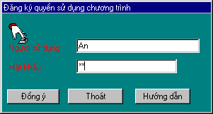
Nếu là lần đầu tiên sử dụng chương trình này thì hãy nhập các thông tin sau:
Người sử dụng: An
Mật khẩu: 12.

2. Nhập các thông tin ngầm định ban đầu.
Khi nhập đúng tên Người sử dụng và Mật khẩu và chọn nút Đồng ý thì sẽ xuất hiện hộp thoại “Nhập các thông tin ngầm định” cho phép bạn nhập các thông số ban đầu để sử dụng mặc định trong chương trình.
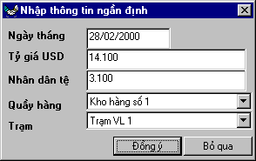
-Ngày tháng: Thông báo ngày tháng hiện tại của đồng hồ máy tính và cho phép người dùng chỉnh sửa lại nếu thời gian bị sai.
-Tỷ giá USD, Nhân dân tệ: Nhập tỉ giá thực tế của USD (Đồng Đô la Mỹ), và tỉ giá thực tế của đồng nhân dân tệ (Đồng tiền Trung Quốc).
-Quầy hàng, Trạm: Lựa chọn tên Kho hàng(hoặc quầy hàng) và trạm mà bạn thường xuyên nhập và xuất hàng hoá.
-Sau khi nhập xong chọn nút Đồng ý để tiếp tục vào chương trình.
-Nếu các thông cần thiết các thông tin trên bạn có thể chọn nút Bỏ qua để tiếp tục vào chương trình.

3. Khai báo thông tin về công ty.
-Vào chức năng Danh mục→Thông tin nội bộ→Thông tin cơ quan.
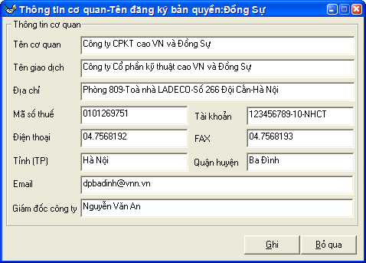
-Nhập đầy đủ các thông tin về công ty như: Tên cơ quan, Tên giao dịch, Địa chỉ, Mã số thuế, Điện thoại….Sau đó nhấn nút Ghi để lưu các thông tin vào máy.
-Các thông tin về công ty khi in ra giấy sẽ được tự động hiện thị ở phần đầu của tất cả các số sách, báo cáo và các chứng từ.

II. KHAI BÁO DANH MỤC.
1. Khai báo danh mục hàng hoá.
-Thao tác: Chọn thực đơn Danh mục→Loại hàng.
- Máy sẽ hiện ra màn hình danh sách các loại hàng đã khai báo.
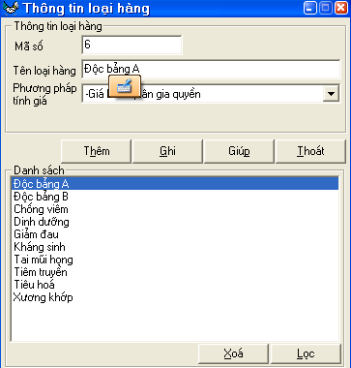
Hình 1.1: Danh mục loại hàng.
- Thêm mới loại hàng:
  - Nhấn nút Thêm, máy sẽ tạo ra màn hình trắng
  - Khai báo Mã số, Tên loại hàng và Lựa chọn Phương pháp tính giá.
  - Nhấn nút Ghi để lưu vào máy.
  - Máy sẽ tạo ra màn hinh trắng để tiếp tục khai báo loại hàng mới.
  - Nhấn nút Huỷ thêm để kết thúc việc khai mới.
- Sửa một loại hàng.
- Chọn loại hàng cần sửa trong Danh sách.
- Thay đổi nội dung cho loại hàng ở phần Thông tin loại hàng.
- Nhấn nút Ghi để lưu vào máy.

2. Khai báo danh mục mặt hàng.
-Thao tác: Chọn thực đơn Danh mục→Hàng hoá.
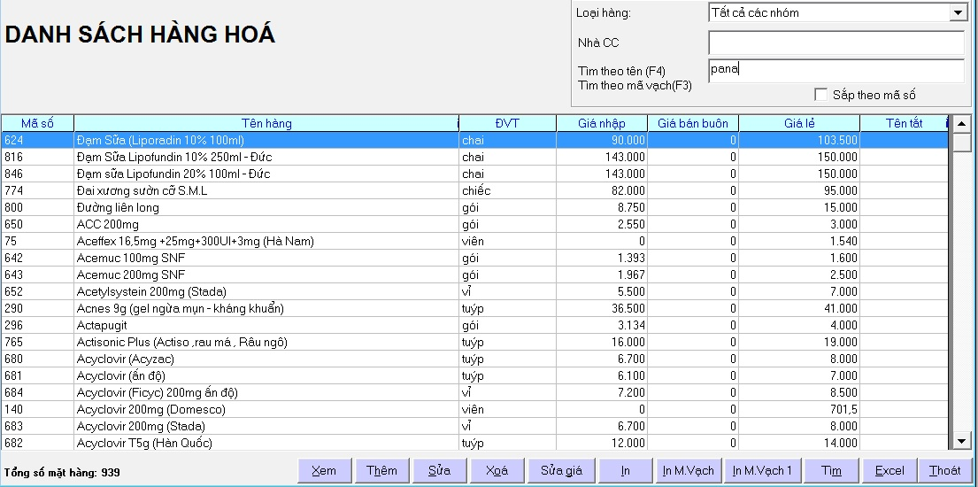
Hình 2.1-Danh sách hàng hoá
- Lựa chọn loại hàng cần xem ở ô Loại hàng (Hoặc đánh dấu chọn vào mục Xem tất cả các loại).
- Sau đó nhấn nút Xem, máy sẽ hiện danh sách các mặt đã có lên màn hình
- Đề tìm nhanh 1 mặt hàng: Chuyển con trỏ vào ô Tìm theo tên (F4): Gõ một số ký tự bắt đầu hoặc có chứa trong tên hàng tên hàng ví dụ: Pana và nhấn phím F4, máy sẽ hiện ra danh sách các mặt hàng có chứa chuỗi ký tự đó.
- Nhấn nút Thêm để khai báo mặt hàng mới
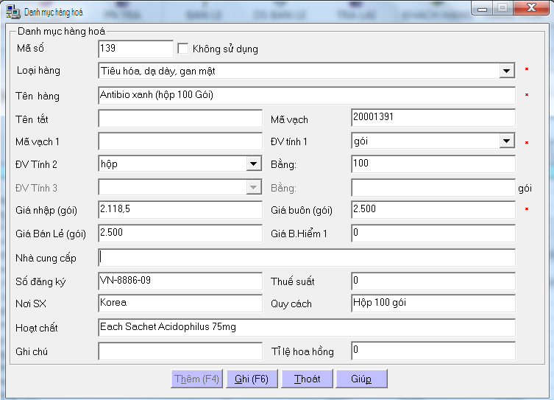
Hình 2.2: Chi tiết một mặt hàng.
  - Nhập đầy đủ các thông tin cho mặt hàng: Mã số, Loại hàng, Tên hàng, Đơn vị tính…
  - Đơn vị tính 1: Nhập vào Đơn vị bán lẻ như vĩ, bao, gói.
  - Đơn vị tính 2: Nhập vào đơn vị bán buôn như Kiện, thùng, cây…nếu có Đơn vị tính 2 thì cần nhập hệ số quy đổi từ đơn vị tính 2 sang đơn vị 1 ví dụ 1 cây bằng 20 bao, 1 thùng bằng 100 gói…
  - Nhập mã vạch: Nhập vào mã vạch có trên vỏ bao bì của mặt hàng. Nếu mặt hàng không có mã vạch thì để con trỏ chuột ở ô này và nhấn phím F5 máy sẽ tự động sinh ra mã vạch, dùng mã vạch này để thiết kế và in ra giấy sau đó dán sẽ vỏ sản phẩm.
  - Nhấn nút Ghi để lưu vào máy.
  - Nhấn nút Thêm để tiếp tục khai báo mặt hàng mới.
- Sửa đổi một mặt hàng.
- Lựa chọn mặt hàng cần sửa trong danh sách ở hình 2.1
- Nhấn nút Sửa (Hoặc kích đôi chuột lên mặt hàng đó trong danh sách), máy sẽ hiện ra thông tin chi tiết của mặt hàng đó lên màn hình (Xem hình 2.2).
- Sửa lại các thông tin cho mặt hàng.
- Nhấn nút Ghi để lưu vào máy.
-Trên màn Hình1.1: Nhập hàng cần bán
+Có thể nháy chuột vào ô Tên hàng sau đó nhấn phím F3 để khai mới Tên hàng.
+Nếu đã chọn mặt hàng thì có thể nhấn chuột vào nút để xem và sửa nội dung cho mặt hàng đó.
5. In mã vạch.
- Chọn nút In M.Vạch, máy sẽ hiện ra màn hình sau.
- Ở ô Tên hàng: Nhập vào một số chữ cái đầu của tên hàng sau đó nhấn Enter máy sẽ hiện ra danh sách các mặt hàng, lựa chọn mặt hàng cần in máy sẽ hiện ra Mã vạch, Đơn vị tính, Đơn giá của mặt hàng đó lên màn hình.
- Nhập số lượng tem cần in vào ô Số lượng tem.
- Nhấn nút Bổ sung để đưa mặt hàng cần in vào danh sách.
- Nhấn nút Tạo mới và tiếp tục lựa chọn các mặt hàng khác cần in mã vạch.
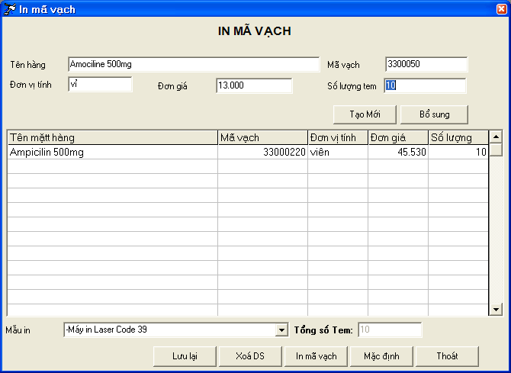
- Mở ô Mẫu in: Lựa chọn in mã vạch trên máy in Barcode hay in trên máy Laser.
- Nhấn nút In mã vạch để in mã vạch ra giấy.
- Nhấn nút Xoá DS để xoá toàn bộ các mặt hàng ra khỏi danh sách in mã vạch.
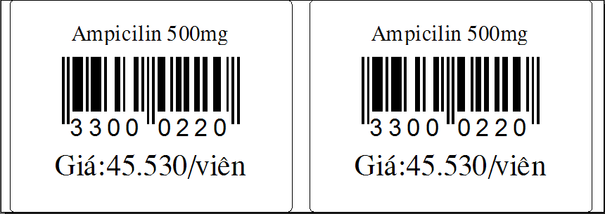

3. Khai báo danh mục khách hàng.
-Thao tác: Chọn thực đơn Danh mục→Khách hàng.
-Cho phép ta khai báo danh sách tất cả các khách hàng của công ty bao gồm:
+Danh sách các nhà cung cấp, Danh sách các Đại lý, Danh sách các khách mua hàng (Khách tiêu thụ).
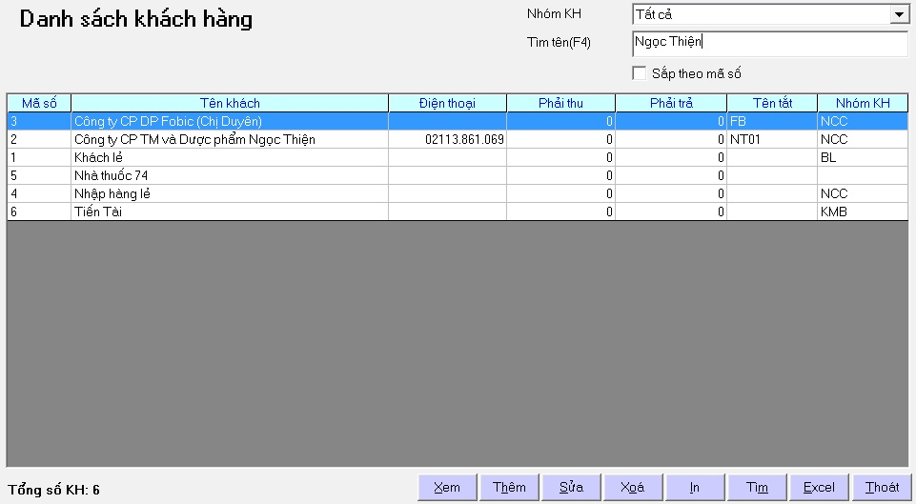
Hình 3.1: Danh sách các khách hàng.
- Lựa chọn nhóm khách hàng cần xem ở ô Nhóm KH.
- Sau đó nhấn nút Xem, máy sẽ hiện danh sách các khách hàng đã có lên màn hình
- Đề tìm nhanh 1 khách hàng: Chuyển con trỏ vào ô Tìm theo tên (F4): Gõ một số ký tự bắt đầu hoặc có chứa trong khách hàng tên hàng ví dụ: Ngọc Thiện và nhấn phím F4, máy sẽ hiện ra danh sách các khách hàng có chứa chuỗi ký tự đó.
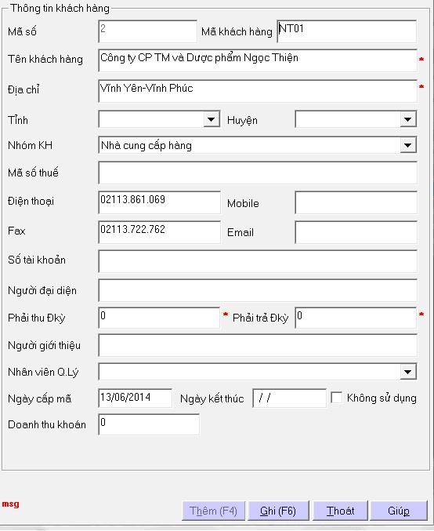
Hình 3.2: Khai báo thông tin khách hàng.
- Nhấn nút Thêm để khai báo khách hàng mới.
  - Nhập đầy đủ các thông tin cho khách hàng: Mã số, Tên khách hàng, Địa chỉ, lựa chọn Nhóm KH, công nợ đầu kỳ…
  - Nhấn nút Ghi để lưu vào máy.
  - Nhấn nút Thêm để tiếp tục khai báo khách hàng mới.
- Sửa đổi một khách hàng.
- Lựa chọn khách hàng cần sửa trong danh sách ở hình 3.1
- Nhấn nút Sửa (Hoặc kích đôi chuột lên khách hàng đó trong danh sách), máy sẽ hiện ra thông tin chi tiết của khách hàng đó lên màn hình (Xem hình 3.2).
- Sửa lại các thông tin cho khách hàng.
- Nhấn nút Ghi để lưu vào máy.

4. Khai báo danh mục Nhân viên
-Thao tác: Chọn thực đơn Danh mục→Thông tin nội bộ→Nhân viên.
-Cho phép Xem danh sách, tạo mới, sửa, xoá danh sách các nhân viên trong công ty.
-Tạo nhân viên mới: Nhấn nút Thêm sau đó nhập đầy đủ thông tin nhân viên như: Họ tên, địa chỉ, chức vụ…và nhấn nút Ghi để lưu lại.
-Sửa, xem thông tin nhân viên: Nhấn chuột vào tên nhân viên cần sủa ở ô Danh sách, thông tin chi tiết của nhân viên đó sẽ hiện ra ở bên ô Thông tin nhân viên, sau khi chỉnh sửa thông tin nhân viên thì nhấn nút Ghi để lưu lại.
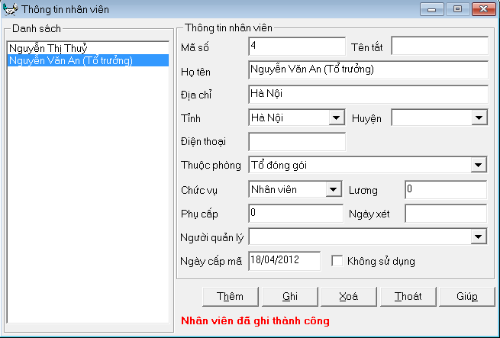

5. Nhập hàng tồn kho đầu kỳ.
-Vào ngày đầu tiên sử dụng phần mềm này để quản lý thì ta cần kiêm kê kho hàng để lập Báo cáo tồn kho hiện tại của tất cả các mặt hàng trong kho.
- Sau đó vào chức năng Danh mục→Số dư đầu kỳ→Hàng tồn kho.
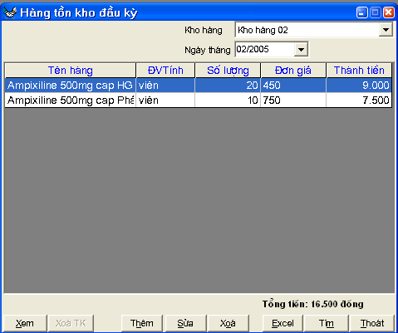
Hình 5.1-Hàng tồn kho đầu kỳ
- Lựa chọn kho hàng ở ô Kho hàng.
- Nhấn nút Xem, máy sẽ hiện danh sách các mặt hàng đã nhập số dư đầu kỳ lên màn hình.
- Nhấn nút Thêm để nhập mới số dư đầu kỳ
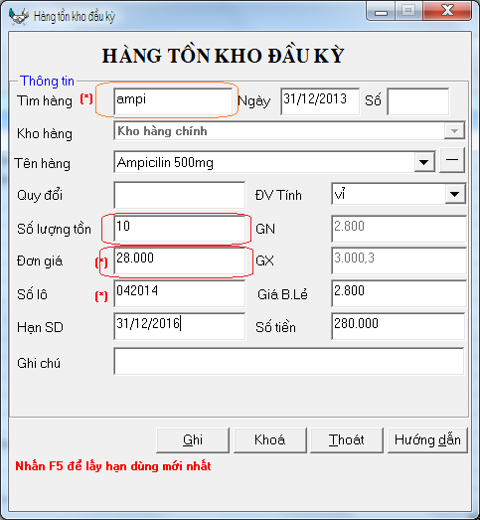
Hình 5.2-Nhập số dư đầu kỳ
- Ô Tìm hàng:
      - Nhập vào một số chữ cái đầu của tên hàng. Ví dụ: Ampi
      - Hoặc % với một số chữ cái bất kỳ trong tên hàng ví dụ: %Phật linh
      - Sau đó nhấn phím Enter, máy sẽ hiện ra danh sách các mặt hàng tương ứng với ký tự vừa nhập.
Ví dụ: Với Ký hiệu là Ampi máy sẽ hiện ra danh sách các mặt hàng có tên bắt đầu với chữ Ampi
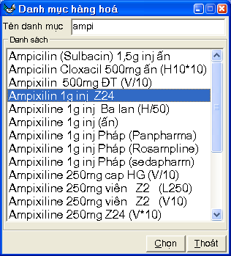
Hình 5.3-Lựa chọn mặt hàng
- Tiếp đến chuyển vệt xanh đến mặt hàng nhập số dư, sau nhấn nút Chọn để quay về màn hình 5.1.
Tên hàng, loại hàng, đơn vị tính của mặt hàng vừa chọn sẽ hiện ra trên hình 5.1.
- Nhập vào Số lượng tồn, Đơn giá của mặt hàng vừa chọn vào ô Số lượng và Đơn giá.
- Nhấn nút Ghi để lưu vào máy.
- Sau khi nhấn nút Ghi máy sẽ chuyển con trỏ về ô Tìm hàng và tiếp tục nhập các mặt hàng khác.
Chú ý: Có thể nhập hàng bằng cách tạo phiếu nhập vào ngày đầu tiên của kỳ làm việc sau đó nhập hàng tôn vào phiếu này.

III. CẬP NHẬT CÁC CHỨNG TỪ

1. Tạo phiếu nhập kho.
-Thao tác: Chọn thực đơn Cập nhật→Phiếu nhập.
-Tác dụng: Khi doanh nghiệp mua hàng nhập kho, nhập hàng ký gửi, nhập hàng trả lại từ khách mua hàng thì sử dụng chức năng này.

a. Xem danh sách các phiếu nhập đã có.
  - Nhập khoảng thời gian cần xem vào ô Từ ngày, Đến ngày
  - Sau đó nhấn nút Xem , máy sẽ hiện danh sách các phiếu nhập đã tạo trong thời gian đó lên màn hình.
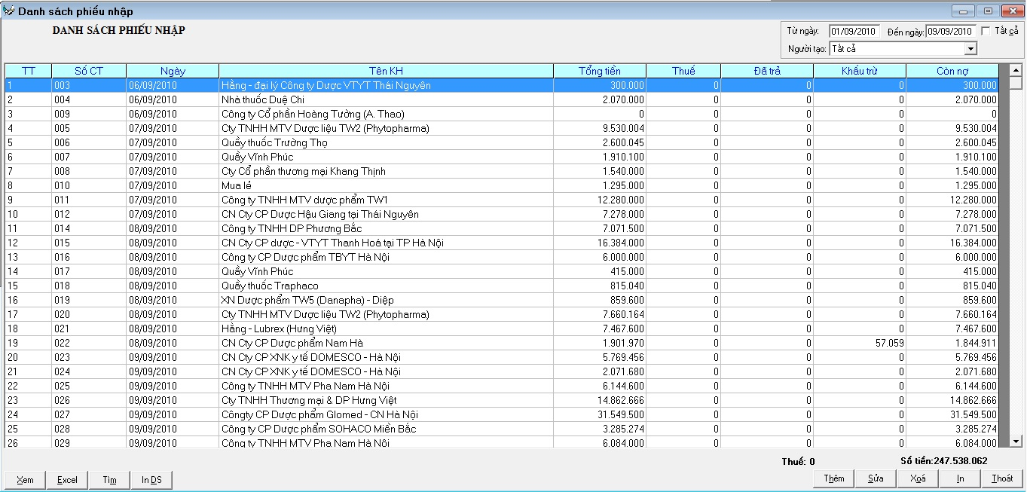
Hình 1.1: Danh sách phiếu nhập

b. Tạo mới một phiếu nhập.
Bước 1: Từ màn hình ở hình 1.1 nhấn nút Thêm để tạo mới một phiếu nhập.
Bước 2: Nhập ít nhất các nội dung sau cho phiếu nhập:
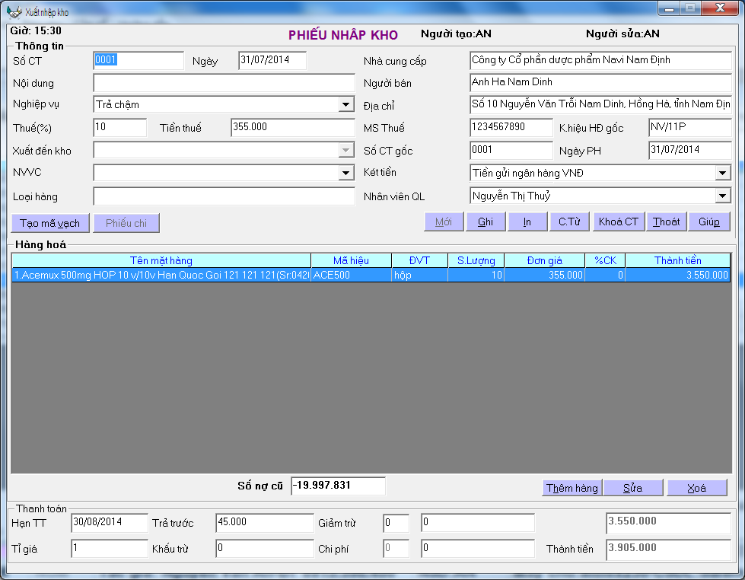
Hình 1.2: Phiếu xuất kho.
    - Số CT: Nhập số phiếu nhập
    - Ngày: Nhập ngày phát sinh của phiếu nhập kho
    - Nội dung: Nhập diễn giải
    - Nhân viên QL: Lựa chọn tên nhân viên bán hàng để theo dõi doanh số cho nhân viên này.
    - Nhà cung cấp: Nhập vào một số chữ cái đầu của tên nhà cung cấp hoặc nhập ký hiệu % và chuỗi ký tự bất kỳ có trong tên nhà cung cấp sau đó nhấn Enter.
      - Ví dụ: Nhập 3 chữ Cty nhấn Enter
Hoặc nhập %Thăng Long và nhấn Enter
      - Máy sẽ hiện danh sách tất cả các khách hàng và nhà cung cấp có chữ Thăng Long.
      - Nhấn chuột vào tên Nhà cung cấp cần bán hàng và nhấn nút chọn để quay về màn hình 1.2. Tên, địa chỉ đầy đủ của nhà cung cấp vừa chọn sẽ hiện ra.
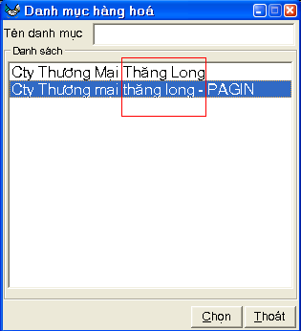
Hình 1.3: Lựa chọn khách hàng.
- Nếu nhà cung cấp chưa có thì nhấn nút Thoát để quay về màn hình 1.2, chuyển con trỏ về ô Nhà cung cấp nhấn nút F3 để khai mới.
Chú ý: Khi con trỏ đang ở ô Nhà cung cấp thì có thể nhấn phím F3 để tạo khách hàng mới, nhấn phím F2 để sửa đổi nhà cung cấp đang chọn.
Bước 3: Nhấn nút Ghi để lưu phiếu vào máy
Tiếp đến nhấn nút Thêm để bắt đầu nhập danh sách các mặt hàng cần nhập kho.
Bước 4: Nhập danh sách các mặt hàng cần nhập kho.
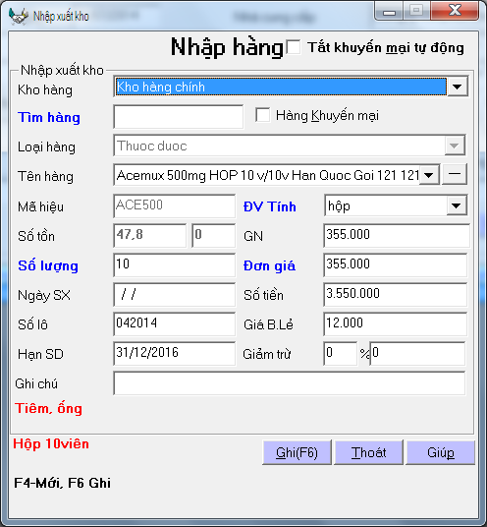
Hình 1.4-Nhập mặt hàng cần nhập kho
+Với mỗi mặt hàng cần nhập kho cần thực hiện các bước sau trên màn hình 1.4.
+Kho hàng: Lựa chọn tên kho hàng cần nhập kho
+Tìm hàng:
*. Nhập vào một số chữ cái đầu của tên hàng. Ví dụ: Ampi
*. Hoặc % với một số chữ cái bất kỳ trong tên hàng ví dụ: %Phật linh
*. Sau đó nhấn phím Enter, máy sẽ hiện ra danh sách các mặt hàng tương ứng với ký tự vừa nhập.
Ví dụ: Với Ký hiệu là Ampi máy sẽ hiện ra danh sách các mặt hàng có tên bắt đầu với chữ Ampi
Hình 1.5-Lựa chọn mặt hàng
Tiếp đến chuyển vệt xanh đến mặt hàng cần nhập kho, sau nhấn nút Chọn để quay về màn hình 1.5.
Tên hàng, loại hàng, đơn vị tính của mặt hàng vừa chọn sẽ hiện ra trên hình 1.4.
Chú ý: Nếu mặt hàng chưa có trong danh mục thì nhấn chuột vào ô Tên hàng sau đó nhấn phím F3 để khai mặt hàng mới.
*. Tiếp nhập vào Số lượng, Đơn giá.
*. Nhấn nút Ghi để lưu vào máy.
*. Sau khi nhấn nút Ghi máy sẽ chuyển con trỏ về ô Tìm hàng và tiếp tục nhập các mặt hàng khác cần nhập kho.
Bước 5: Sau khi nhập xong tất cả các mặt hàng cần nhậpkho nhấn nút Thoát ở hình 1.4 để quay về màn hình 1.2.
Máy sẽ tự động tính tổng tiền của toàn bộ phiếu nhập.

2. Tạo phiếu xuât kho (Phiêu bán hàng hay Phiếu bán buôn).
-Thao tác: Chọn thực đơn Cập nhật→Phiếu xuất.
-Tác dụng: Khi doanh nghiệp bán lẻ, bán buôn hàng hoá, xuất hàng ra khỏi khi thì cần tạo phiếu xuất kho.

a. Xem danh sách các phiếu xuất đã có.
  - Nhập khoảng thời gian cần xem vào ô Từ ngày, Đến ngày
  - Sau đó nhấn nút Xem , máy sẽ hiện danh sách các phiếu xuất đã tạo trong thời gian đó lên màn hình.
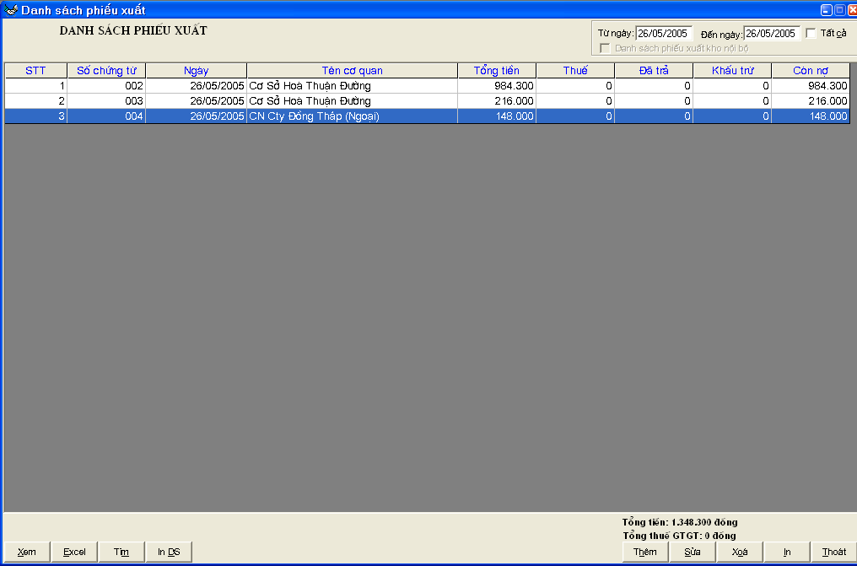
Hình 2.1: Danh sách phiếu xuất

b. Tạo mới một phiếu xuất.
Bước 1: Từ màn hình ở hình 2.1 nhấn nút Thêm để tạo mới một phiếu xuất.
Bước 2: Nhập ít nhất các nội dung sau cho phiếu xuất:
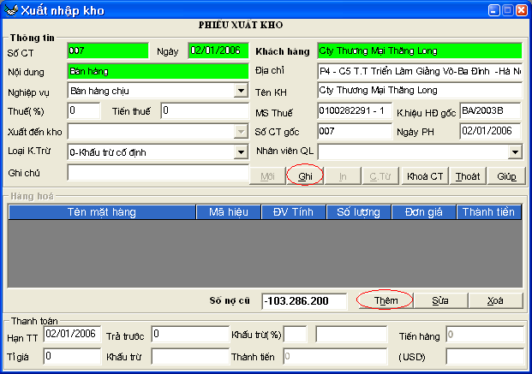
Hình 2.2: Phiếu xuất kho.
    - Số CT: Nhập số phiếu xuất
    - Ngày: Nhập ngày bán hàng
    - Nội dung: Nhập diễn giải
    - Nhân viên QL: Lựa chọn tên nhân viên bán hàng để theo dõi doanh số cho nhân viên này.
    - Khách hàng: Nhập vào một số chữ cái đầu của tên khách hàng hoặc nhập ký hiệu % và tên khách sau đó nhấn Enter.
      - Ví dụ: Nhập 3 chữ Cty nhấn Enter
Hoặc nhập %Thăng Long và nhấn Enter
      - Máy sẽ hiện danh sách tất cả các khách hàng có chữ Thăng Long.
      - Nhấn chuột vào tên khách hàng cần bán hàng và nhấn nút chọn để quay về màn hình 2.2. Tên, địa chỉ đầy đủ của khách hàng vừa chọn sẽ hiện ra.
Hình 2.3: Lựa chọn khách hàng.
- Nếu khách hàng chưa có thì nhấn nút Thoát để quay về màn hình 2.2, chuyển con trỏ về ô Khách hàng nhấn nút F3 để khai mới.
Chú ý: Khi con trỏ đang ở ô Khách hàng thì có thể nhấn phím F3 để tạo khách hàng mới, nhấn phím F2 để sửa đổi khách hàng đang chọn.
Bước 3: Nhấn nút Ghi để lưu phiếu vào máy
Tiếp đến nhấn nút Thêm để bắt đầu nhập danh sách các mặt hàng cần bán.
Bước 4: Nhập danh sách các mặt hàng cần bán.
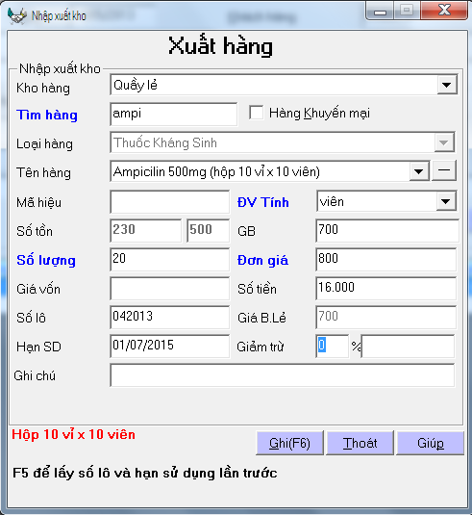
Hình 2.4-Nhập mặt hàng cần bán
+Với mỗi mặt hàng cần bán cần thực hiện các bước sau trên màn hình 2.4.
+Kho hàng: Lựa chọn tên kho hàng cần bán
+Tìm hàng:
*. Nhập vào một số chữ cái đầu của tên hàng. Ví dụ: Ampi
*. Hoặc % với một số chữ cái bất kỳ trong tên hàng ví dụ: %Phật linh
*. Sau đó nhấn phím Enter, máy sẽ hiện ra danh sách các mặt hàng tương ứng với ký tự vừa nhập.
Ví dụ: Với Ký hiệu là Ampi máy sẽ hiện ra danh sách các mặt hàng có tên bắt đầu với chữ Ampi
Hình 2.5-Lựa chọn mặt hàng
Tiếp đến chuyển vệt xanh đến mặt hàng cần bán, sau nhấn nút Chọn để quay về màn hình 2.5.
Tên hàng, loại hàng, đơn vị tính của mặt hàng vừa chọn sẽ hiện ra trên hình 2.4.
Chú ý: Nếu mặt hàng chưa có trong danh mục thì nhấn chuột vào ô Tên hàng sau đó nhấn phím F3 để khai mặt hàng mới.
*. Tiếp nhập vào Số lượng, Đơn giá.
*. Nhấn nút Ghi để lưu vào máy.
*. Sau khi nhấn nút Ghi máy sẽ chuyển con trỏ về ô Tìm hàng và tiếp tục nhập các mặt hàng khác cần bán.
Bước 5: Sau khi nhập xong tất cả các mặt hàng cần bán nhấn nút Thoát ở hình 2.4 để quay về màn hình 2.2.
Máy sẽ tự động tính tổng tiền của toàn bộ phiếu xuất.

3. Phiếu nhập hàng trả lại.
Thao tác: Cập nhật→Phiếu nhập hàng trả lại.
Ví dụ: Ta có 2 phiếu xuất hàng như màn hình sau của Nhân viên Lan Nhân
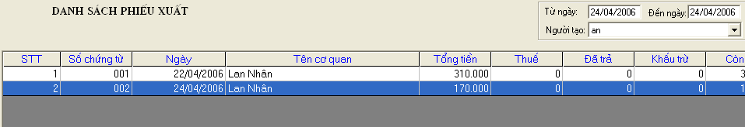
-Thao tác Nhập hàng trả lại: Ví dụ Nhân viên Lan nhân cần trả hàng của phiếu mua hàng là 001 ngày 22/04/2006.
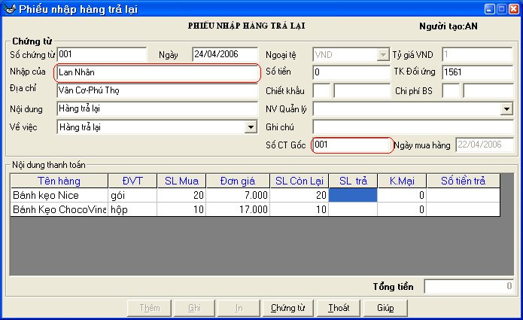
Hình 3.1: Phiếu nhập hàng trả lại
+Ở ô nhập của: Nhập chữ cái đầu là Lan nhấn Enter, sau đó chọn khách hàng là Lan Nhân.
+Ở ô Số CT gốc: Kích đôi chuột vào ô này hoặc nhấn phím F2, máy sẽ hiện ra màn hình liệt kê tất cả các phiếu mua hàng của khách hàng Lan Nhân.

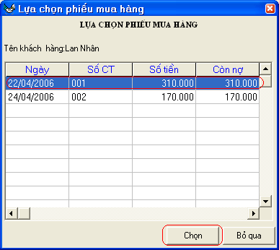
Hình 3.2: Lựa chọn phiếu mua hàng.
Trên màn hình Lựa chọn phiếu mua hàng, nhấn chuột vào phiếu có Số CT là 001 sau đó nhấn nút chọn.
-Sau khi chọn xong phiếu mua hàng, máy sẽ hiện ra toàn bộ danh sách các mặt hàng của phiếu đó lên màn hình 3.1.
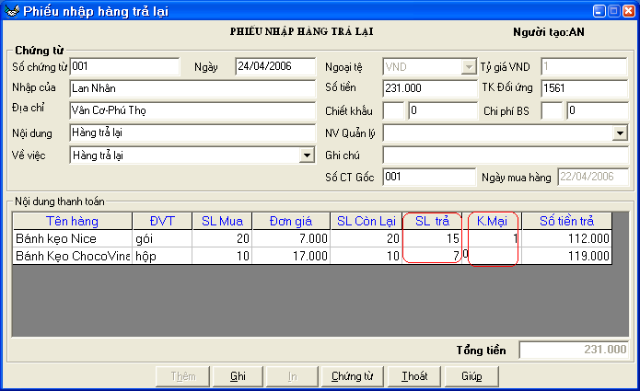
+Nhập số lượng mặt hàng cần trả lại vào ô SL Trả và Số lượng Khuyến mại vào cột K.Mại.
+Nhấn nút Ghi để lưu phiếu, nhấn nút In sẽ có phiếu in như màn hình sau:
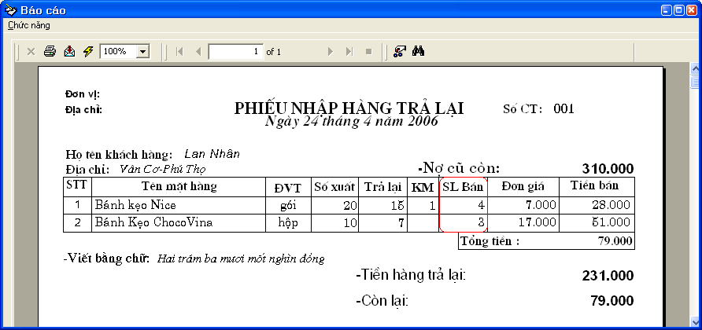
Nhìn vào cột SL Bán ta sẽ biết được số lượng thực bán của Nhân viên hay khách hàng này.

4. Tạo phiếu xuất kho nội bộ.
-Thao tác: Chọn thực đơn Cập nhật→Phiếu xuất kho nội bộ.
-Phiếu xuất kho nội bộ cho phép ta tạo các chứng từ để chuyển hàng từ kho này sang kho khác.
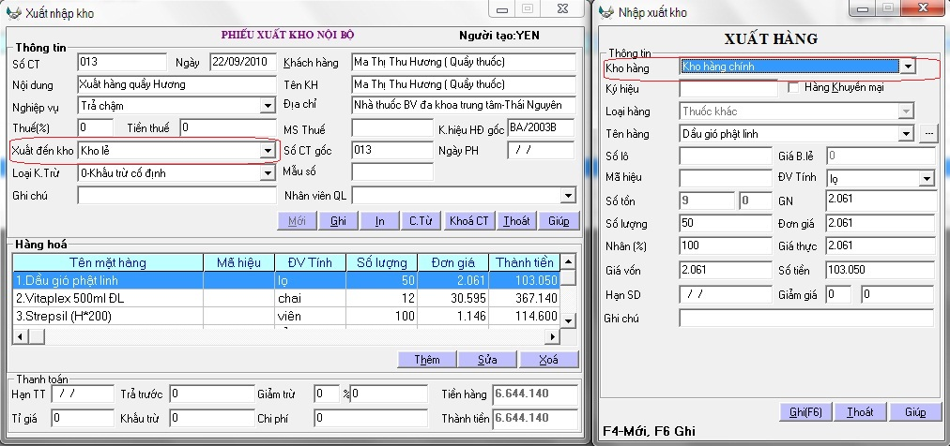
-Ví dụ: Khi cần chuyển hàng từ Kho hàng chính ra Kho lẻ:
+Trên phiếu xuất kho nội bộ: Ô Xuất đến kho: Cần chọn kho hàng cần chuyển hàng đến là Kho lẻ.
+Còn ở ô Kho hàng: Là kho hàng có mặt hàng cần chuyển đi là Kho hàng chính.
+Các thao tác thực hiện giống như khi tạo Phiếu xuất kho.

5. Tạo chứng từ thu tiền mặt.
-Thao tác: Chọn thực đơn Cập nhật→Phiếu thu.
-Khi khách hàng trả nợ, trả tiền vay, các khoản thu khác thì cần tạo phiếu thu.

a. Xem danh sách các phiếu thu đã có.
- Nhập khoảng thời gian cần xem vào ô Từ ngày, Đến ngày
- Sau đó nhấn nút Xem , máy sẽ hiện danh sách các phiếu thu đã tạo trong thời gian đó lên màn hình.
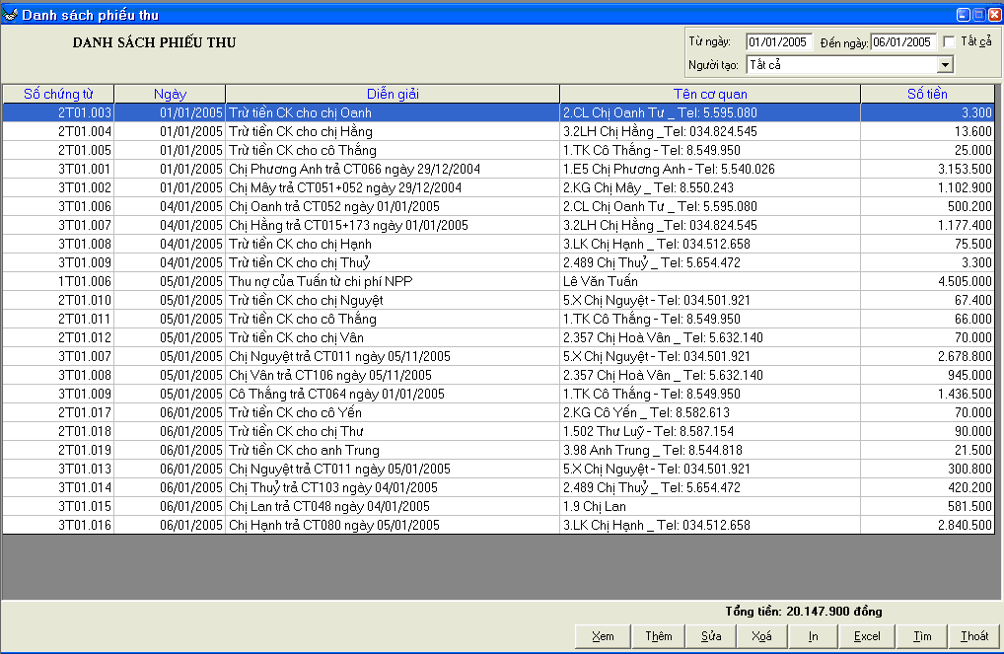
Hình 5.1-Danh sách các phiếu thu

b. Tạo mới phiếu thu tiền mặt.
Bước 1: Từ màn hình ở hình 5.1 nhấn nút Thêm để tạo mới một phiếu thu.
Bước 2: Nhập ít nhất các nội dung sau cho phiếu thu: Số chứng từ, Ngày phát sinh, Người nộp, Về việc và Số tiền nộp.
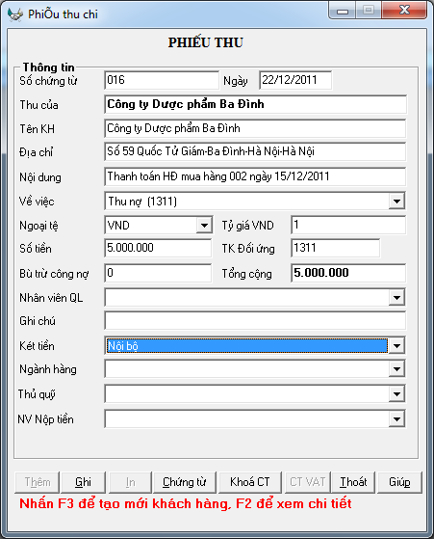
Hình 5.2: Nhập phiếu thu.
Bước 3: Nhấn nút Ghi để lưu phiếu vào máy.
Bước 4: Nhấn nút In nếu muốn in phiếu thu ra giấy.
Bước 5: Nhấn nút Thêm để nhập phiếu thu mới.

6. Tạo chứng từ chi tiền mặt.
-Thao tác: Chọn thực đơn Cập nhật→Phiếu chi.
-Khi thanh toán tiền cho nhà cung cấp, trả tiền vay, phải trả cho các khoản chi khác như tiền điện, tiền nước, văn phòng phẩm...thì cần tạo phiếu chi.
-Các thao tác Xem, tạo mới, xoá, sửa phiếu chi giống như thao tác tạo Phiếu thu ở phần 5.

7. Phiếu chi có thuế giá trị gia tăng (Hoá đơn Nộp tiền điện nước, các Hoá đơn dịch vụ mua ngoài)
-Thao tác: Chọn thực đơn Cập nhật→Phiếu chi.
-Ô Số chứng từ: Nhập Số phiếu chi sau đó thêm dấu * vào cuối ví dụ 025*.
-Ô Số tiền: Nhập tổng số tiền bao gồm các thuế.
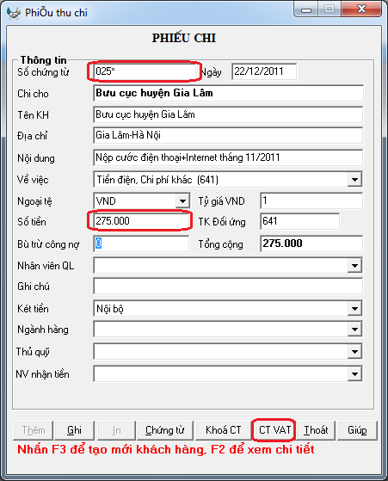
-Nhấn các thông tin khác sau đó nhấn nút Ghi để lưu Phiếu chi.
-Nhấn nút CT VAT để nhập Hoá đơn dịch vụ mua ngoài.
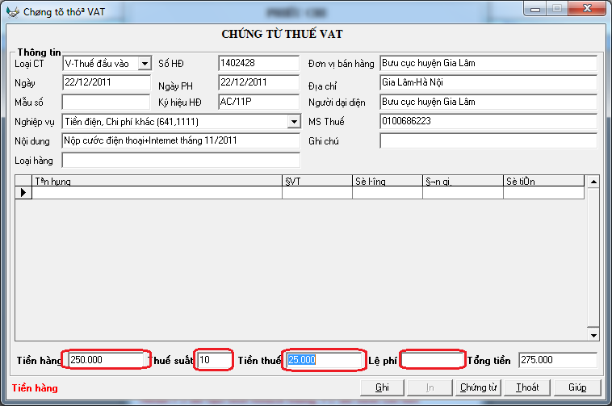
-Nhập đầy đủ các thông tin của Hoá đơn dịch vụ như Số hoá đơn, ngày, ký hiệu hoá đơn...
-Ô Tiền hàng: Nhập số tiền chưa có thuế.
-Ô Thuế suất: Nhập thuế suất GTGT máy sẽ tính tiền thuế
-Ô Lệ phí: Nếu là hoá đơn mua xăng dầu thì nhập số tiền lệ phí.
-Nhấn nút Ghi để lưu Hoá đơn GTGT vào máy.

8. Chứng từ ngân hàng.

a. Lập danh sách ngân hàng.
-Vào Chức năng Danh mục→Két tiền.
Cho phép lập danh sách các Quỹ tiền mặt và danh sách cac ngân hàng.
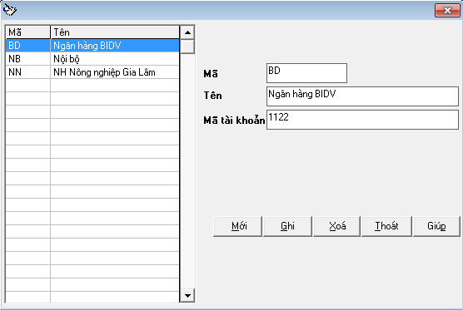
-Nhấn nút Mới.
-Ở ô:
*. Mã: Nhập tên mã ngân hàng
*. Tên: Tên ngân hàng
*.Mã tài khoản: Nhập mã tài khoản kế toán để máy tự động hạch toán ví dụ 1121, 1122...., đối với Quỹ tiền mặt tại công ty thì mã tài khoản sẽ là 1111-Tiền mặt VNĐ.

b. Phiếu thu chi tiền từ ngân hàng.
-Vào chức năng Cập nhật→Phiếu thu hoặc Phiếu chi.
-Ở ô Két tiền: Chọn Tên ngân hàng cần thu chi.
-Các thao tác giống như khi lập phiếu thu, chi tiền mặt nhưng ở ô Két tiền chọn Tên ngân hàng cần thu chi.

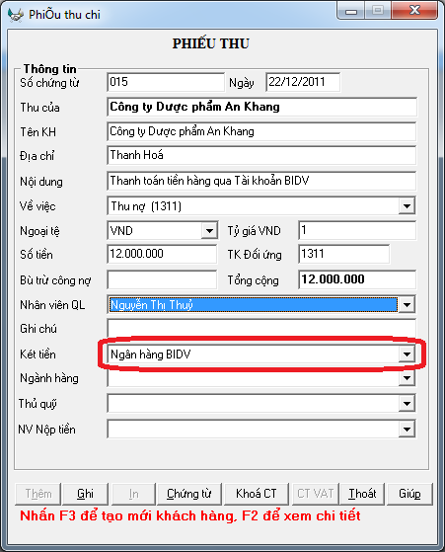

c. Phiếu rút tiền ngân hàng nhập quỹ, rút quỹ nộp vào ngân hàng.
-Vào chức năng: Cập nhật→Phiếu chi chuyển két
-Phiếu chi chuyển két Rút tiền Quỹ nộp vào Ngân hàng:
*.Ở ô Két tiền chọn Két tiền mặt là Nội bộ hoặc những két tiền có mã tài khoản là 1111.
*. Ở ô Chuyển vào két: Chọn Tên ngân hàng cần nộp ví dụ Ngân hàng BIDV
-Phiếu chi chuyển két Rút tiền ngân hàng về nhập quỹ:
*.Ở ô Két tiền chọn Tên ngân hàng cần rút tiền.
*. Ở ô Chuyển vào két: Chọn Két tiền mặt là Nội bộ hoặc những két tiền có mã tài khoản là 1111.

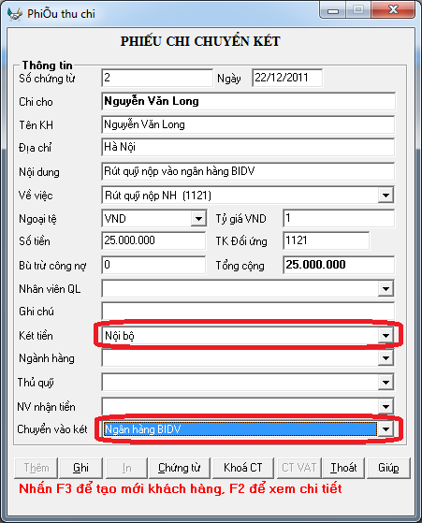

9. Tạo phiếu bán lẻ hay bán hàng bằng mã vạch.
-Vào chức năng Cập nhật→Quản lý quẩy→Giao dịch bán lẻ.
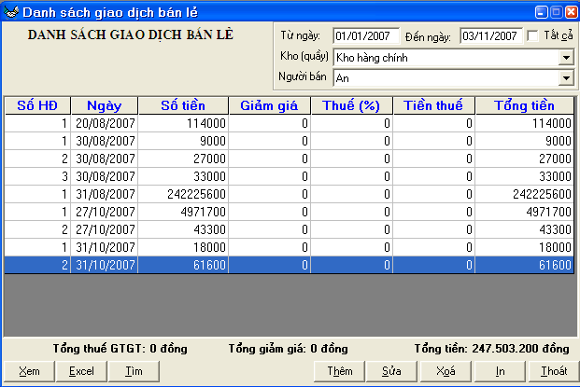
- Nhập vào khoảng thời gian
- Lựa chọn kho hàng
- Lựa chọn người bán.
- Nhấn nút Xem để liệt kê các đơn hàng đã có trong ngày và xem tổng tiền đã bán được.
-Nhấn nút Thêm để tạo phiếu bán hàng mới.
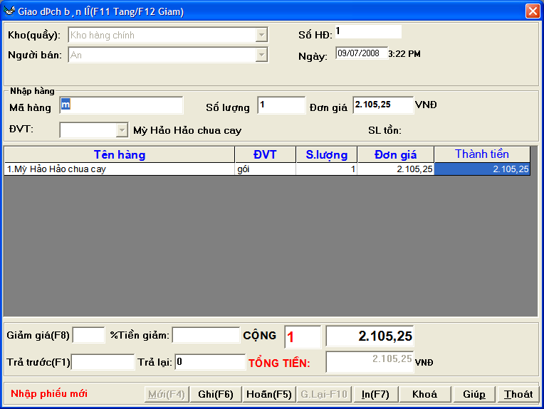
- Nhấn nút Mới (hoặc phím F4) để bắt đầu tạo phiếu, máy tự động chuyển con trỏ về ô Mã hàng.
- Nhập số lượng hàng cần bán vào ô Mã hàng sau đó nhấn Enter thì số lượng vừa nhập sẽ được điền vào ô Số lượng.
- Quét mã vạch in trên bao bì hàng hoá từ máy quét, mã vạch của mặt hàng sẽ tự động hiện ra ở ô Mã hàng, máy sẽ xác định Tên mặt hàng, Đơn giá và điền vào danh sách của phiếu hàng.
- Nếu mặt hàng không có mã vạch: Gõ một số ký tự vào ô mã hàng và nhấn Enter hoặc gõ một số ký tự đại diện từ bàn phím sau đó nhấn phím F3 máy sẽ hiện ra danh sách các tên hàng tương ứng và lựa chọn tên hàng trong danh sách, máy sẽ chuyển con trỏ về ô Số lượng, nhập số lượng hàng cần bán vào ô này và nhấn Enter sau đó nhập Đơn giá bán vào ô Đơn giá và nhấn Enter.
- Nếu mặt hàng chưa khai báo mã vạch thì có thể nhập vào mã hàng sau đó nhấn Enter, hoặc nhấn chữ cái đầu của tên hàng sau đó nhấn phím F3 máy sẽ hiện ra danh sách các mặt hàng tương ứng để chọn.
- Tiếp tục thực hiện các mặt hàng khác
- Nhấn nút Ghi (hoặc F6) để lưu phiếu
- Nhấn nút In (Hoặc Phím F7) để in phiếu tính tiền.
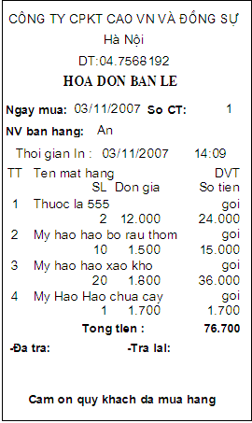
+Nhấn nút Mới (hoặc F4) để tạo Phiếu khác.
-Cho phép bán hàng bằng mã vạch.
Vào chức năng Hệ thống→Đặt cấu hình.
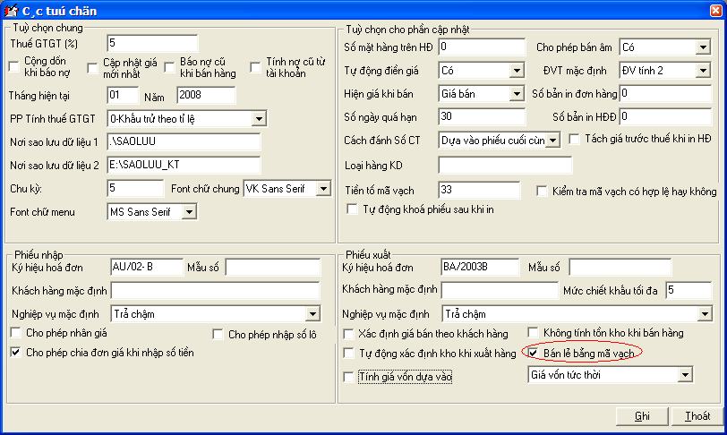
Đánh dấu chọn vào mục Bán lẻ bằng mã vạch sau đó nhấn nút Ghi.

IV. XEM CÁC BÁO CÁO.

1. Sổ quỹ tiền mặt.
  - Chọn chức năng Báo cáo→Số quỹ tiền mặt.
  - Nhập khoảng thời gian cần xem vào ô Từ ngày, Đến ngày.
  - Nhấn nút Xem để hiện kết quả lên màn hình.
  - Nhấn nút In để in sổ quỹ ra giấy.

2. Xem thẻ kho.
- Chọn chức năng Báo cáo→Chi tiết hàng hoá→Nhật ký nhập xuất hoặc Sổ cái hàng hoá (Thẻ kho) hoặc Sổ chi tiết hàng hoá.
Trong đó:
+Nhập ký nhập xuất, Sổ chi tiết hàng hoa: Cho phép in thẻ kho của một mặt hàng gồm có Số luợng, tiền nhập xuất tồn.
+Sổ cái hàng hoá (Thẻ kho): Cho phép in thẻ kho chỉ có số lượng nhập xuất tồn.
- Lựa chọn Tên mặt hàng cần xem ở ô Tên hàng, lựa chọn kho hàng ở ô Kho hàng.
- Nhập vào khoảng thời gian cần xem ở ô Từ ngày, Đến ngày.
- Nhấn nút Xem để hiện kết quả lên màn hình.
- Nhấn nút In để in thẻ kho ra giấy.
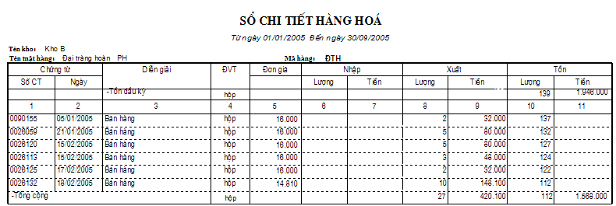

3. Xem báo cáo hàng tồn kho.

a. Xem báo cáo tồn kho
- Chọn chức năng Báo cáo→Báo cáo hàng tồn kho.
- Nhập khoảng thời gian cần xem vào ô Từ ngày, Đến ngày
- Lựa chọn kho hàng cần xem (hoặc xem tất cả các kho)
- Lựa chọn nhóm hàng cần xem hoặc xem tất cả các loại.
- Nhấn nút Xem để hiện kết quả lên màn hình.
- Nhấn trái chuột vào nút In để in báo cáo tồn kho theo số lượng
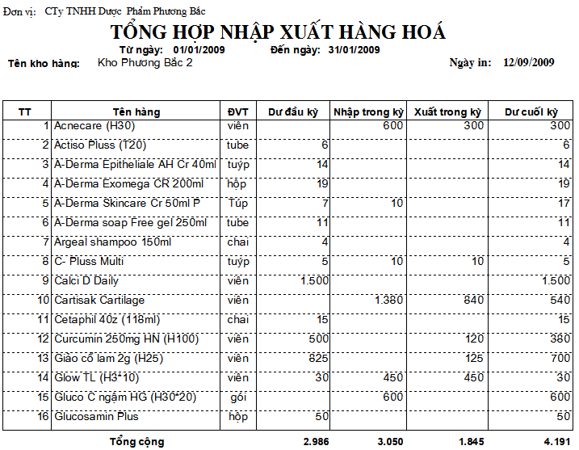
- Nhấn chuột phải vào nút In để in báo cáo tồn kho theo số lượng gồm 2 đơn vị tính Sỉ và lẻ
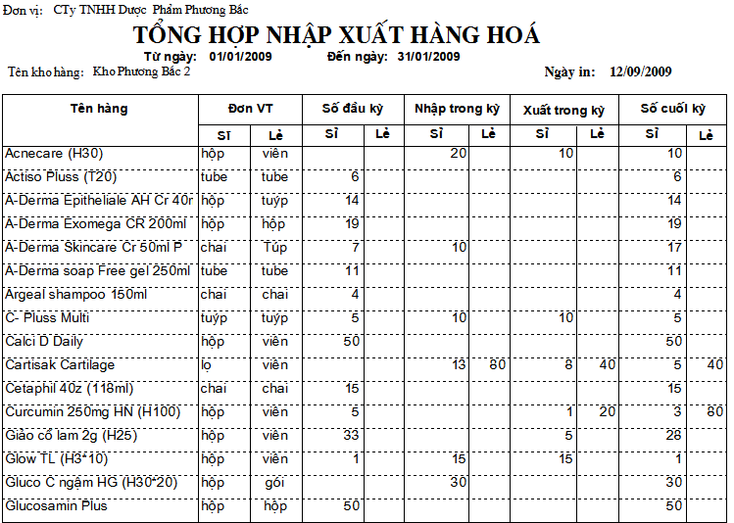
- Nhấn nút In LT, In GV để in báo cáo hàng tồn kho theo số lượng và giá trị.
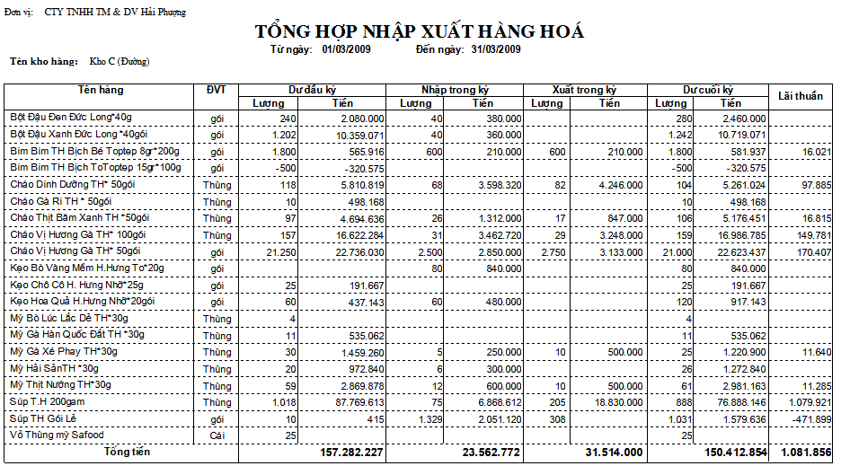
- Nhấn nút In Tồn để in báo cáo hàng tồn kho cuối kỳ như mẫu sau.
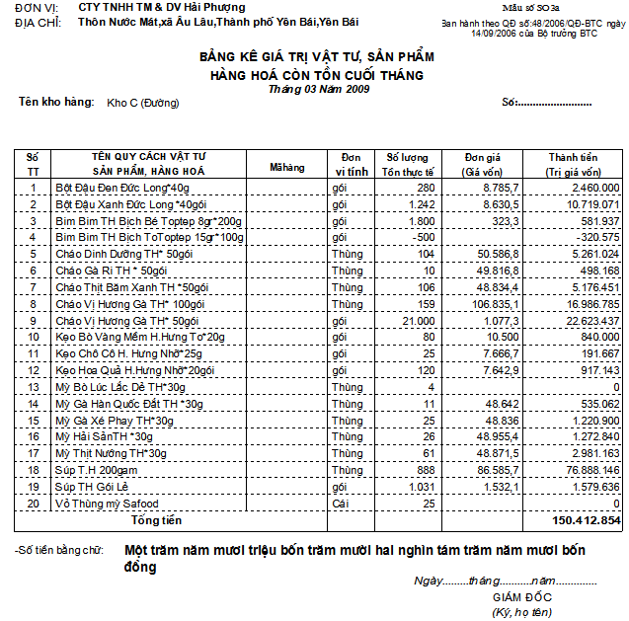

b. Xem lãi của từng mặt hàng.
-Vào chức năng Báo cáo→Báo cáo hàng tồn kho.
-Nhập khoảng thời gian cần xem vào 2 ô Từ ngày, Đến này
-Ở ô Tuỳ chọn: Chọn mục Xuất trong ngày.
-Nhấn nút Xem
-Nhấn nút In LT.
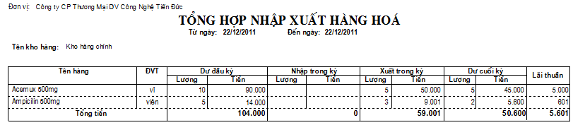

c. Xem giá vốn hàng bán.
-Vào chức năng Báo cáo→Báo cáo hàng tồn kho.
-Vào chức năng Báo cáo→Báo cáo hàng tồn kho.
-Nhập khoảng thời gian cần xem vào 2 ô Từ ngày, Đến này
-Ở ô Tuỳ chọn: Chọn mục Xuất trong ngày.
-Nhấn nút Xem
-Nhấn nút In LT GV.

4. Xem báo cáo tồn kho theo nghiệp vụ.
- Chọn chức năng Báo cáo→Chi tiết theo nghiệp vụ→Tổng hợp nhập xuất theo nghiệp vụ.
- Nhập khoảng thời gian cần xem vào ô Từ ngày, Đến ngày
- Lựa chọn kho hàng cần xem ở ô Kho hàng.
- Nếu muốn xem báo cáo theo 2 đơn vị Sỉ và lẻ thì đánh dấu vào mục Báo cáo theo 2 đơn vị Sỉ lẻ, muốn in báo cáo theo giá vốn hàng bán thì đánh dấu vào mục Theo giá vốn.
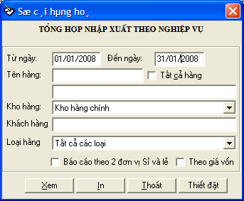
- Nhấn nút Xem để in báo cáo lên màn hình, nhấn nút In để in kết quả ra giấy.
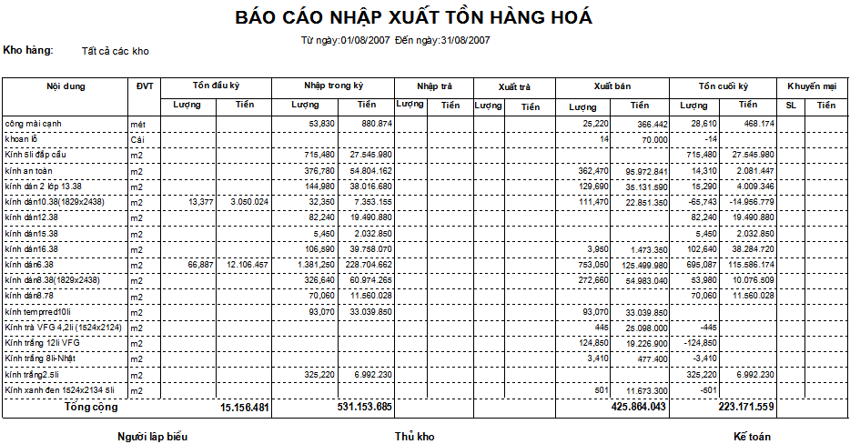

5. In số chi tiết công nợ theo từng khách hàng.
- Chọn chức năng Báo cáo→Sổ chi tiết công nợ.
- Nhập khoảng thời gian cần xem ở ô Từ ngày, Đến ngày.
- Lựa chọn khách hàng cần xem ở ô Khách hàng.
- Nhấn nút Xem để hiện kết quả lên màn hình.
- Nhấn nút In, In Chi tiết, Xác nhận, Hạn TT để in các sổ chi tiết công nợ ra giấy.
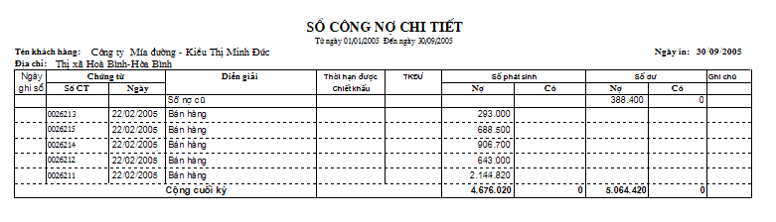
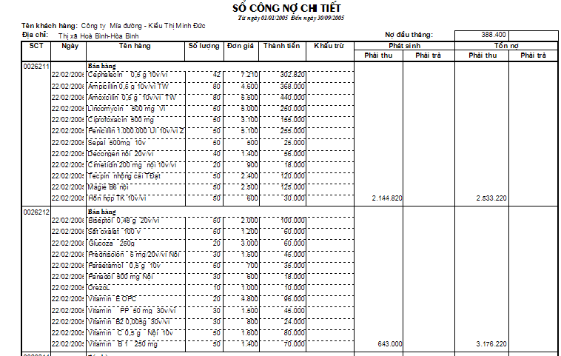

6. Xem báo cáo Tổng hợp công nợ của từng khách hàng.
- Chọn chức năng Báo cáo→Công nợ.
- Nhập khoảng thời gian cần xem ở ô Từ ngày, Đến ngày.
- Lựa chọn nhóm khách hàng cần xem ở ô Nhóm (hoặc xem tất cả các nhóm)
- Nhấn nút Xem để hiện kết quả lên màn hình.
- Nhấn nút In để in kết quả ra giấy.
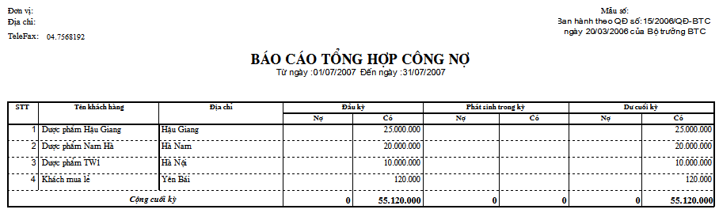

7. Báo cáo doanh số.
- Vào chức năng Báo cáo→Báo cáo doanh số để xem các báo cáo sau:
- Sổ chi tiết doanh số theo nhân viên:
- Tổng hợp doanh số theo nhân viên
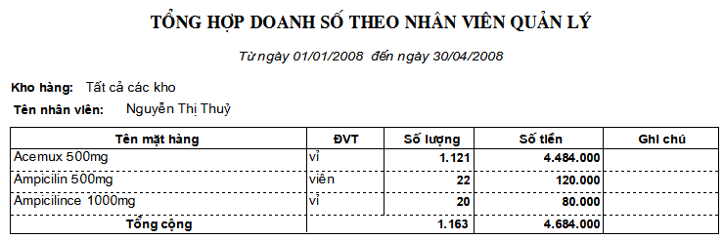
- Báo cáo tiến độ bán hàng
- Báo cáo tiến độ nhập hàng.

8. Theo dõi hàng khuyến mại.
- Vào chức năng Báo cáo→Chi tiết theo nghiệp vụ.
- Chi tiết nhập theo nghiệp vụ: Xem chi tiết báo cáo hàng nhập theo từng nghiệp vụ như Hàng nhập mua, nhập nội bộ, nhập trả, nhập khuyến mại...
- Chi tiết xuất theo nghiệp vụ: Xem chi tiết báo cáo hàng nhập theo từng nghiệp vụ như Hàng bán, xuất nội bộ, xuất trả, xuất khuyến mại...
- Tổng hợp nhập theo nghiệp vụ: Xem báo cáo tổng hợp hàng nhập theo từng nghiệp vụ Hàng nhập mua, nhập nội bộ, nhập trả, nhập khuyến mại...
- Tổng hợp xuất theo nghiệp vụ: báo cáo hàng xuất theo từng nghiệp vụ như Hàng bán, xuất nội bộ, xuất trả, xuất khuyến mại...
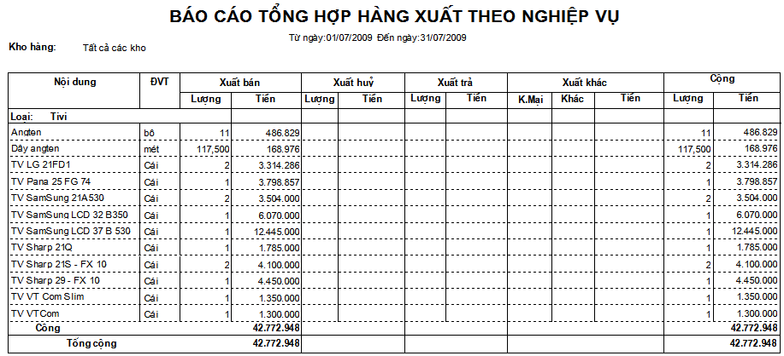
- Sổ theo dõi khuyến mại: Theo dõi chi tiết khuyến mại cả hàng hoá và tiền mặt.

9. Một số báo cáo khác.

a. Báo cáo tồn kho theo hạn sử dụng.
- Vào chức năng Báo cáo→Chi tiết theo nghiệp vụ→Báo cáo theo hạn sử dụng.

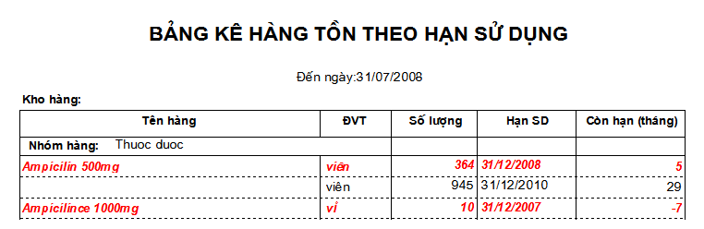

b. Báo cáo biến động giá.
- Vào chức năng Báo cáo→Chi tiết theo nghiệp vụ→Báo cáo biến động giá.
Máy sẽ liệt kê danh sách các mặt hàng có đơn giá nhập tăng hoặc giảm trong kỳ báo cáo.
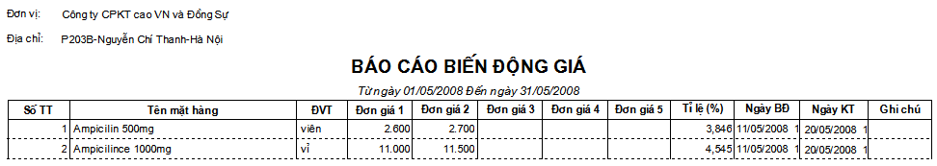

c. Báo cáo theo bác sĩ kê đơn.
- Vào chức năng Báo cáo→Chi tiết theo nghiệp vụ→Bảng kê theo bác sĩ.
Báo cáo này sử dụng cho các nhà thuốc ở bệnh viện hoặc phòng khám cho phép tính doanh số và thống kê lượng thuốc của các bác sĩ kê đơn.
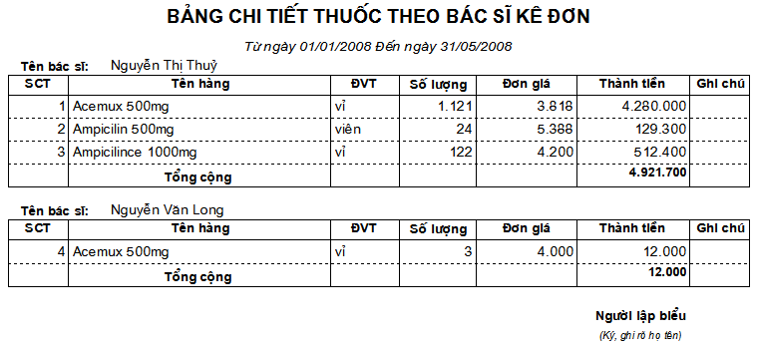

V. THIẾT LẬP ĐIỀU KIỆN TÌM KIẾM
Khi chọn nút Lọc (Hoặc nút Tìm) trên các màn hình thì chương trình sẽ hiện ra hộp thoại cho phép người dùng thiết lập các điều kiện lọc để tìm kiếm:
+ Cấu trúc của màn hình thiết lập điều kiện tìm kiếm:
- Tìm theo: Xác định thuộc tính cần tìm kiếm, Ví dụ Họ tên, Số chứng từ, Ngày thu,...
- Điều kiện: Lựa chọn các phép toán so sánh như bằng (=), lớn hơn (>),...
Một số phép toán (toán tử ) cần chú ý sau:
Là: Tìm kiếm với giá trị chính xác (Tương đương với dấu “=”)
Có chứa: Tìm kiếm với giá trị gần đúng.
Thuộc tập: Tìm kiếm dựa trên một trong các giá trị cần chỉ ra, mỗi giá trị cách nhau bởi dấu phẩy. Ví dụ tìm những phiếu có số chứng từ là: 001,002,003
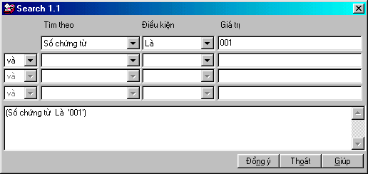
+ Giá trị: Đánh giá trị cần tìm kiếm tương ứng với thuộc được chọn.
- Nút Và và nút Hoặc: Bổ sung thêm điều kiện lọc.
- Nút Đồng ý - Thoát và bắt đầu tìm kiểm dữ liệu theo điều kiện đã thiết lập và đưa những kết quả tìm kiếm được hiện ra màn hình.
- Nút Thoát - Thoát khỏi mà không tìm dữ liệu.
Ví dụ 1:
Thiết lập điều kiện lọc để tìm các phiếu phu.
Khi đó hộp lựa chọn danh mục sẽ có: Số chứng từ, Ngày, Thu của ai , Số tiền
a. Tìm tất cả những phiếu thu có số chứng từ là: PT0206.
Bạn thiết lập như hình vẽ dưới
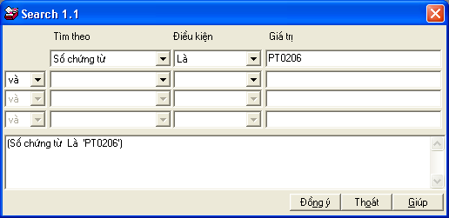
Chọn nút Đồng ý để bắt đầu tìm kiếm.
b. Tìm tất cả những phiếu xuất có tổng từ 100.000 nghìn đến 500.000 đồng.
Lần lượt thao tác như sau:
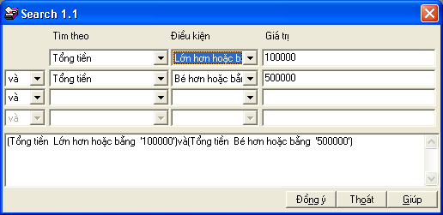
- Ấn nút Đồng ý để bắt đầu tìm kiếm.
Ví dụ 2: Tìm kiếm khách hàng
Danh mục gồm có: Đơn vị hành chính, Tên khách hàng, Địa chỉ, Tỉnh, huyện, Số điện thoại, Số Fax.
a. Tìm khách hàng có điều kiện là 8428341
- Nếu như bạn nhớ chính xác số điện thoại trên thì điều kiện thiết lập là:
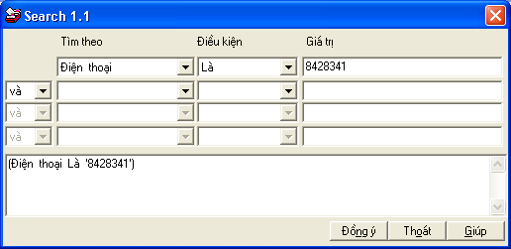
-Nếu bạn nhớ không rõ, chẳng hạn chỉ nhớ 3 số cuối là 341 thì thiết lập điều kiện như sau:
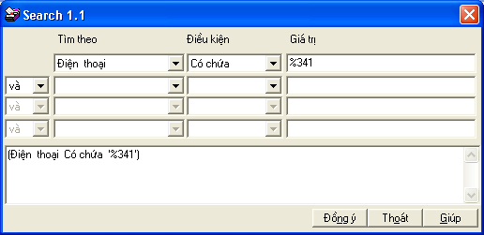
Thì chương trình sẽ tìm tất cả khách hàng có số điện thoại mà 3 số cuối là 341.
b. Tìm tất cả các khách hàng có tên là An
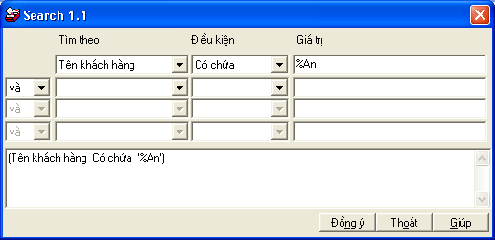
- Những khách hàng có tên bắt đầu bởi chữ Nguyễn (họ Nguyễn)
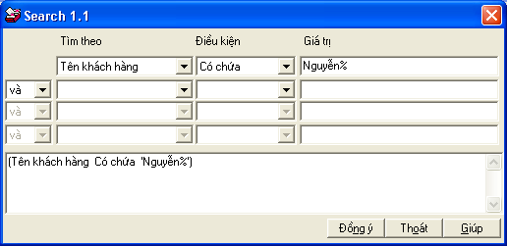

VI. QUẢN LÝ TÀI KHOẢN VÀ PHÂN QUYỀN.

1. Tạo một tài khoản và mật khẩu mới.
-Thao tác: Chọn chức năng Hệ thống→Quản lý người sử dụng.
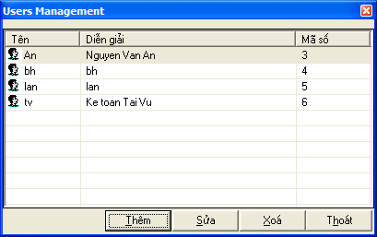
-Nhấn nút Thêm để tạo một tài khoản mới.
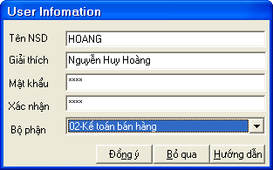
- Nhập tên tài khoản vào ô Tên NSD.
- Nhập mật khẩu cho tài khoản ở ô Mật khẩu và Xác nhận.
- ở ô Bộ phận chọn lựa chọn một trong các bộ phận, mỗi bộ phận sẽ có một số quyền hạn khác nhau trong đó nhóm Kế toán tổng hợp và Giám đốc điều hành là có toàn quyền với phần mềm.
- Nhấn nút Đồng ý để lưu tài khoản vào máy.
- Thoát khỏi phần mềm sau đó vào lại phần mềm và nhập tên tài khoản và mật khẩu vừa tạo vào 2 ô Người sử dụng và Mật khẩu sau đó nhấn nút Đồng ý để vào thử phần mềm.
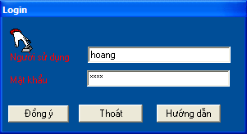

2. Phân quyền cho tài khoản.
-Phân quyền cho tài khoản tức là ta cho phép một tài khoản khi vào chương trình được phép hay không được phép thực hiện những chức năng gì. Phần mềm SMAT cho phép phân quyền cho các Bộ phận, khi tài khoản thuộc bộ phận nào thì sẽ có quyền được cấp từ bộ phận đó.
-Thao tác:
- Vào phần mềm với tài khoản thuộc bộ phận Kế toán tổng hợp hoặc Giám đốc điều hành.
- Chọn chức năng Hệ thống→Phân quyền theo chức năng.
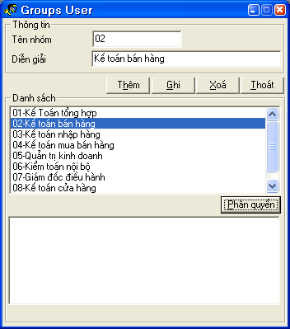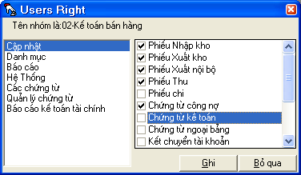
- Chọn Bộ phận trong ô Danh sách sau đó nhấn nút Phân quyền.
- Chọn nhóm chức năng ở danh sách bên trái ví dụ là Cập nhật, máy sẽ hiện chi tiết các chức năng của nhóm đó ở danh sách bên phải.
- Nếu cho phép tài khoản thực hiện chức năng nào thì đánh dấu tích vào hộp hình vuông bên cạnh chức năng đó, nếu không cho phép thực hiện thì bỏ dấu tích.
- Nhấn nút Ghi để lưu lại.

VII. HƯỚNG DẪN CÀI ĐẶT.
Để cài đặt chương trình kế toán vào thư mục CAIDAT trên đĩa CD-ROM sau đó kích đôi vào tệp SETUP.exe.
-Chương trình sẽ tiến hành kiểm tra một số thông tin cần thiết như: Kiểm tra dung lượng đĩa trống,…sau đó lần lượt xuất hiện các màn hình sau:
+ Sau đó lần lượt thực hiện các bước sau:
Để cài đặt
*. Bước 1: Màn hình chào hỏi Welcome to…
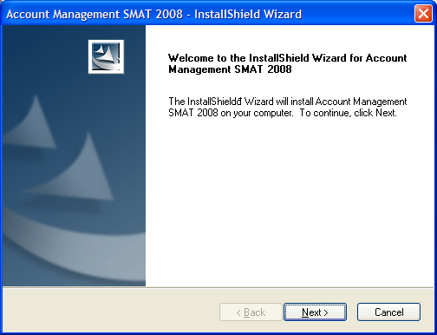
Chọn nút Next để chuyển sang màn hình kế tiếp.
*. Bước 2: Màn hình License Agreement.
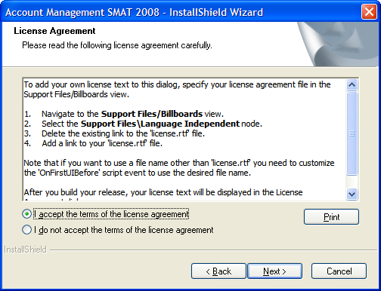
Chọn mục I accept the terms of the license agreement sau đó nhấn nút Next để chuyển sang màn hình kế tiếp.
*. Bước 3: Màn hình Customer Information.
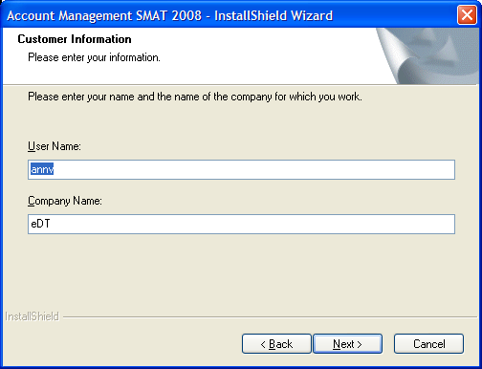
Nhập tên của bạn vào ô User Name và nhập tên công ty vào ô Company Name sau đó nhấn nút Next để chuyển sang màn hình kế tiếp.
*. Bước 4: Màn hình Setup Type.
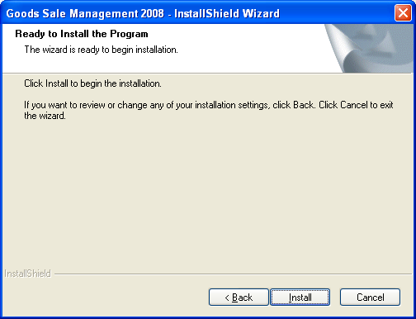
Chọn mục Complete sau đó nhấn nút Next để chuyển sang màn hình kế tiếp.
*. Bước 5:
Màn hình Ready to installation the Program để khẳng định lại việc cài đặt có được tiếp tục hay không.
-Chọn nút Next thì qúa trình cài đặt sẽ bắt đầu
(Nếu bạn không muốn tiếp tục cài đặt phần mềm thì chọn Cancel thì việc cài đặt sẽ bị huỷ bỏ)
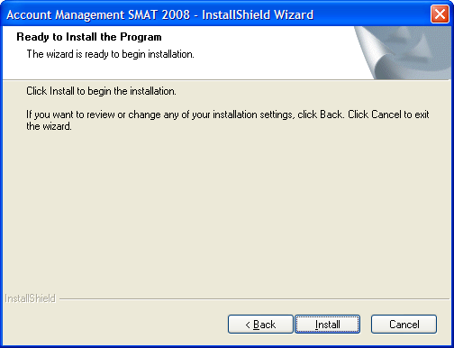
*. Bước 6:
-Màn hình Installing… thông báo quá trình cài đặt đang được tiến hành.
-Nếu bạn muốn huỷ bỏ việc cài đặt thì nhấn nút Cancel.
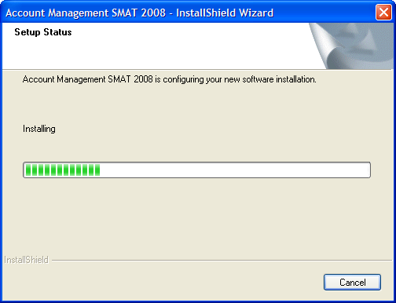
*. Bước 7:
Màn hình InstallShield WizardComplete thông báo quá trình cài đặt đã kết thúc.
Sau khi quá trình cài đặt kết thúc máy sẽ xuất hiện ra màn hình như sau:
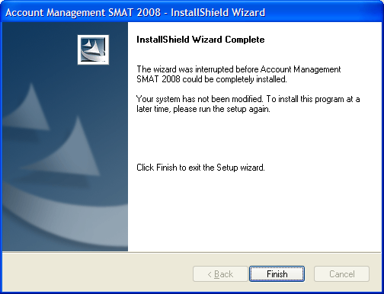
-Chọn nút Finish để kết thúc việc cài đặt
-Tiếp đến cài đặt bộ gõ VietKey2000 hoặc ABC cùng đầy đủ các Font chữ tiếng Việt theo bảng mã TCVN3.

VIII. HƯỚNG DẪN SỬA LỖI

1. Lỗi 1: Vào chương trình máy báo không thể mở được CSDL và hiện ra màn hình như sau
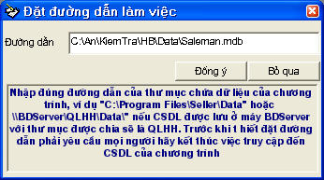
Hình 1: Đặt đường dẫn làm việc
- Vào thư mục Data của chương trình kế toán.
- Kích đôi vào tệp Saleman.mdb.
- Máy hiện ra màn hình Password Required, nhập vào mật khẩu nva080974 và nhấn OK
- Chọn menu Tools→Databases Utilities→Compact and Repair Database.
Chờ máy chạy trong thời gian khoảng 30 giây và không có thông báo lỗi gì là được.

2. Lỗi 2: Vào chương trình máy báo không thể mở được CSDL và hiện ra màn hình như sau.
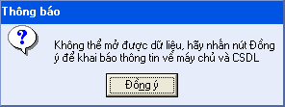
Hình 2: Thông báo lỗi kết nối CSDL
Nhấn nút Đồng ý máy sẽ hiện ra màn hình như sau:
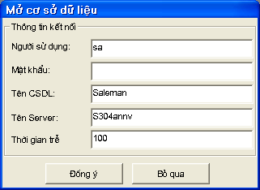
Hình 3: Khai báo thông tin CSDL.
Các nguyên nhân có thể xảy ra:
Nguyên nhân 1: Có thể máy tính của bạn chưa nối mạng được với máy chủ (máy tính có tên như ở ô Tên Server trên hình 3): Hãy kiểm tra lại mạng giữa máy của bạn và máy chủ bằng dòng lệnh sau:
Nhấn nút Start, vào chức năng Run và nhập vào dòng lệnh Ping TenMayChu, nếu máy hiện ra thông báo
Replay from ....
Nguyên nhân 2: Tên máy ở ô Tên Server trên hình 3chưa đúng với tên máy chủ, hãy kiểm tra lại tên máy chủ và nhập lại tên máy chủ.
Nguyên nhân 03: Lỗi do dịch vụ SQL Server của máy chủ chưa hoạt động. Để kiểm tra hãy nhấn nút Start của máy chủ, sau đó vào mục Programs→Microsoft SQL Server, và chạy tiện ích Service Manager. Máy sẽ hiện ra màn hình như sau:
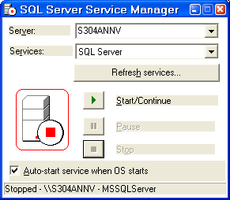
Hình 4: Màn hình Service Manager.
Nếu màn hình như hình 3, tức hình  có chấm đỏ tức dịch vụ SQL Server bị ngưng hoạt động, hãy nhấn nút Start và chờ cho đến khi xuất hiện ra màn hình như sau:
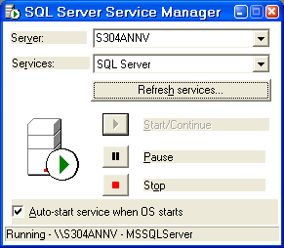
Hình 05-Dịch vụ SQL Server đã hoạt động.
Tức biểu tượng  đã chuyển sang hình mũi tên xanh, và nút Start bị mờ đi, con nút Stop đậm lên và có màu đỏ.

3. Menu của chương trình không hiện ra tiếng Việt.
Bước 1: Thay đổi Font chữ hiển thị chung.
- Chọn chức năng Hệ thống→Đặt cấu hình
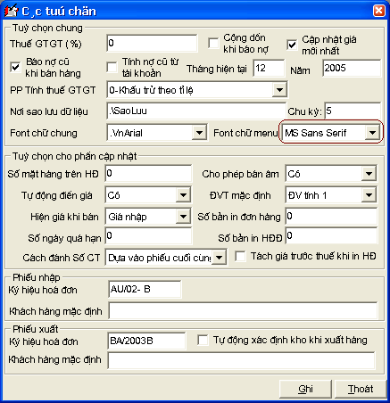
Hình 05: Các tuỳ chọn.
- Mở hộp lựa chọn Font chữ chung và đặt lại là: VK Sans Serif hoặc .VnArial…
- Mờ hộp lựa chọn Font chữ Menu và đặt lại là MS Sans Serif.
- Thoát khỏi chương trình và vào lại chương trình kế toán
- Nếu hệ thống các Menu không hiện được Tiếng Việt thì thoát khỏi chương trình kế toán và chuyển sang bước 3.
Bước 2: Thay đổi Font chữ cho Menu.
- Nháy chuột phải vào màn hình nền (Desktop) của Windows và chọn Properties
- Cửa sổ Dislpay Properties hiện ra, nhấn chuột vào thẻ Appearance, sau đó nhấn chuột vào nút Advanced.
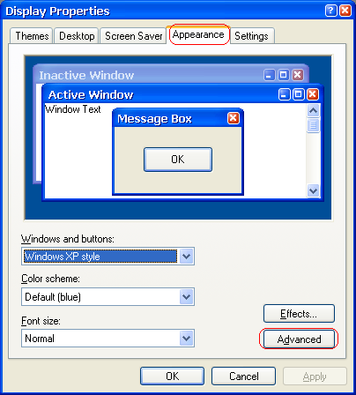
Hình 06-Cửa sổ thuộc tính của Display.
- Màn hình như sau sẽ hiện ra
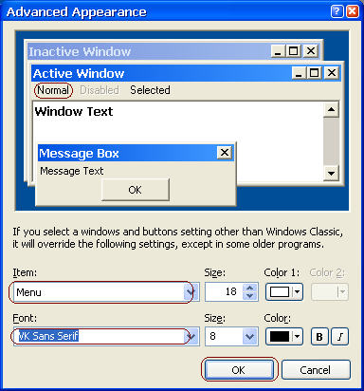
Hình 07: Tuỳ chỉnh các thông số cho màn hình.
-Nhấn chuột vào chữ Nomal, lúc đó ở ô Item sẽ tự động hiện ra giá trị là Menu.
-Mở hộp lựa chọn Font và chọn Font chữ VK Sans Serif hoặc .VnArial.
-Nhấn OK hay lần để thoát khỏi các hộp thoại.
-Vào chương trình kế toán và kiểm tra lại.

4. Khi xem Báo cáo→TH nhập xuất hàng hoá, số dư cuối kỳ của tháng trước không trùng khớp với đầu kỳ của tháng sau.
-Nguyên nhân: Do chưa tính lại hàng tồn kho.
Hãy vào chức năng Hệ thống→Tính hàng tồn kho.
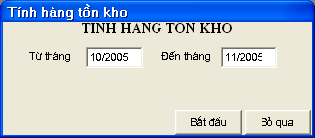
Hình 08: Tính hàng tồn kho.
- Từ tháng: Nhập vào tháng có số cuối kỳ không khớp.
- Đến tháng: Nhập vào tháng có số đầu kỳ không khớp.
- Nhấn nút Bắt đầu để tính lại hàng tồn kho.
Ví dụ: Nếu Số dư đầu kỳ của cuối tháng 10 và đầu tháng 11 không khớp thì hãy nhập như màn hình trên.
Chú ý: Nếu phương pháp tính giá vốn là Bình quân gia quyền, thì khi kỳ kế toán chuyển sang tháng mới ta nên tính lại hàng tồn kho cho tháng trước đó để việc tính Đơn giá bình quân được chính xác hơn.
Nếu ta đã tính hàng tồn kho tháng 10, sau đó nếu ta có thay đổi số lượng và đơn giá trên các phiếu xuất của những ngày trước tháng 10 thì sau khi thay đổi ta cần phải tính lại hàng tồn kho của tháng 10.

5. Số tồn kho của một mặt hàng trên phiếu nhập hoặc phiếu xuất, hoặc trên Sổ chi tiết hàng hoá không trung với Số tồn kho trong báo cáo TH nhập xuất hàng hoá.
- Hãy vào chức năng Hệ thống và chọn mục Tối ưu CSDL, chờ cho đến khi máy thông báo Việc tối ưu đã thành công.
- Hãy vào chức năng Danh mục→Số dư đầu kỳ→Hàng tồn kho.
  - Mở ô lựa chọn Ngày tháng, và kiểm tra tháng nhỏ nhất. Như ở hình dưới tháng nhỏ nhất là 12/2003.
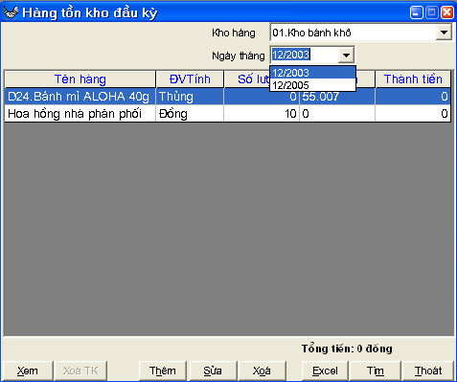
Hình 09-Hàng tồn kho đầu kỳ.
- Vào danh sách Phiếu nhập và Phiếu xuất, đánh dấu vào mục Tất cả, sau đó nhấn nút Xem, kiểm tra xem có phiếu nào có ngày tháng nhỏ hơn ngày tháng nhỏ nhất của Danh mục→Số dư đầu kỳ→Hàng tồn kho.
Ví dụ: Nếu tháng nhỏ nhất ở hình 09 là 12;2003, thì các Phiếu nhập, Phiếu xuất có ngày phát sinh trước ngày 01/01/2004 là không hợp lệ, nếu có thì phải sửa lại ngày tháng thành ngày sau hoặc bằng 01/01/2004.

IX. HƯỚNG DẪN SỬ DỤNG CỬA SỐ HIỂN THỊ BÁO CÁO.
Khi xem báo cáo nếu bạn chọn nút Xem thì chương trình sẽ đưa nội dung báo cáo ra màn hình để bạn xem và thực hiện một số thao tác như In, Đẩy dữ liệu ra Excel, đặt lề cho báo cáo...
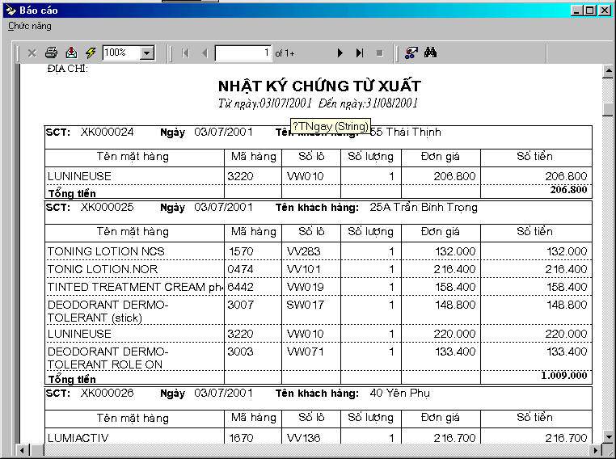

1. Thanh công cụ:
2 – In dữ liệu ra máy in/
3-Kết xuất dữ liệu sang các ứng dụng khác như Excel. winword...
4-Nạp lại báo cáo.
5-Thay đổi tỉ lệ hiện thị .
6-Chuyển về trang đầu tiên.
7-Chuyển về trang trước.
8-Số trang hiện tại
11-Chuyển đến trang sau.
12-Chuyển đến trang cuối cùng
13-Tìm kiếm.

2. Menu Chức năng:
a. Menu Giãn dòng:
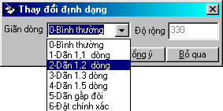

Cho phép thay đổi độ rộng giữa các dòng trên báo cáo.
b. Menu Đặt lề:
Cho phép đặt Lề trên, Lề dưới, Lề trái, Lề phải (theo đơn vị mm) cho báo cáo.
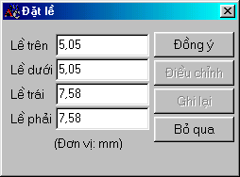
-Nhập độ rộng lề váo các ô Lề trái, Lề dưới, Lề trái, Lề phải.
-Nút Đồng ý để đặt lại lề
-Nút Ghi lại: Để ghi lại sự thay đổi lề.
Điều chỉnh:Khi thay đổi lề chương trình không tự điều chỉnh độ rộng các thông tin trên báo cáo, nên khi tăng lề trái hoặc lề phải thì có thể một số thông tin sẽ bị mất (do bị vượt ra ngoài lề). Lúc này có thể chọn nút Điều chỉnh để chương trình tự động thay đổi độ rộng các cột trong báo cáo để không bị mất thông tin.
c. Menu Kết xuất:
Cho phép Kết xuất nội dung của báo cáo sang các ứng dụng khác như: Excel, Winword để người dùng in được các báo cáo theo ý muốn.
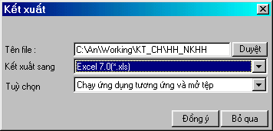
-Thao tác:
Tên file: Nhập đầy đủ đường dẫn của tệp cần lưu ra đĩa khi kết xuất báo cáo (có thể chọn Nút Duyệt để hiện thị hộp thoại lựa chọn thư mục).
Kết xuất sang: Lựa chọn ứng dụng mà chương trình cần kết xuất sang (Excel, Winword).
Tuỳ chọn: Lựa chọn một trong hai khả năng:
*. Kết xuất và ghi dữ liệu ra đĩa
*. Hoặc Chạy ứng dụng tương ứng và mở tệp-Khi kết xuất xong thì chương trình sẽ gọi luôn ứng dụng tương ứng và mở tệp để người dùng có thể xem luôn kết quả kết xuất.
d. Menu Sửa báo cáo.
-Cho phép thay đổi các nội dung của báo cáo như tiêu đề

X. CÀI ĐẶT VÀ SỬ DỤNG PHẦN MỀM SỬA MÁY QUA MẠNG TEAMVIEWER.

1. Chạy phần mềm TeamViewer.
-TeamViewer là phần mềm cho phép kết nối để điều khiển và sửa chữa phần mềm máy tính của bạn từ một máy tính khác qua mạng Internet. Bạn có thể ngồi ở Hà Nội và kết nối vào một máy tính khác ở Lao Cai sau đó kiểm tra và sửa chữa các phần mềm trong máy tính đó.

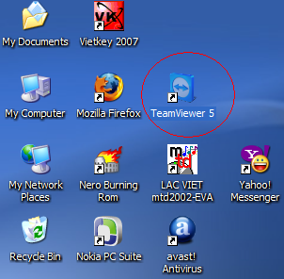
+Nháy đôi chuột vào biểu tượng của phần mềm TeamViewer trên màn hình Desktop, máy tính sẽ hiện ra màn hình sau.
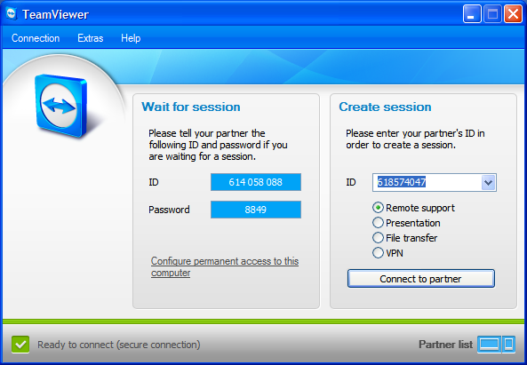
+Chờ trong khoảng thời gian 1 phút máy sẽ hiện ra 2 dãy số ở 2 ô ID và Password, hãy gọi điện và cung cấp cho thợ sửa máy tính 2 dãy số này.

2. Cài đặt phần mềm TeamViewer lên máy tính.
Nếu chưa có bộ cài đặt cài đặt TeamView ta có thể truy cập vào địa chỉ www.teamviewer.com, sau đó nhấn chuột vào mục Start Full Version-It’s free, tiếp đến nhấn nút Download Now để tải bộ cài đặt về máy tính.
-Nháy đôi chuột vào tệp TeamViewer_Setup.exe để bắt đầu cài đặt, máy sẽ hiện ra màn hình sau:
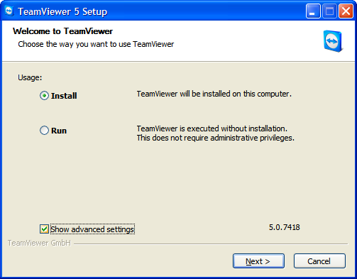
+Chọn mục Install
+Đánh dấu vào mục Show advanced settings.
+Nhấn nút Next.
-Máy sẽ hiện ra màn hình sau
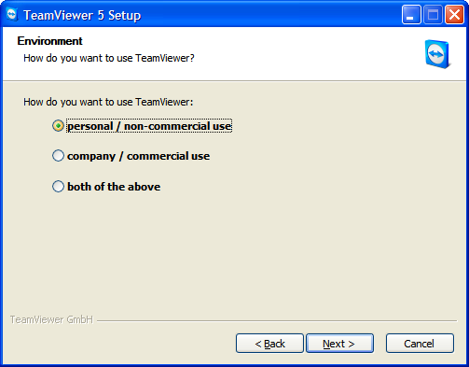
+Chọn mục personal/non-commercial user
+Nhấn nút Next.
-Máy sẽ hiện ra màn hình License Agreement.
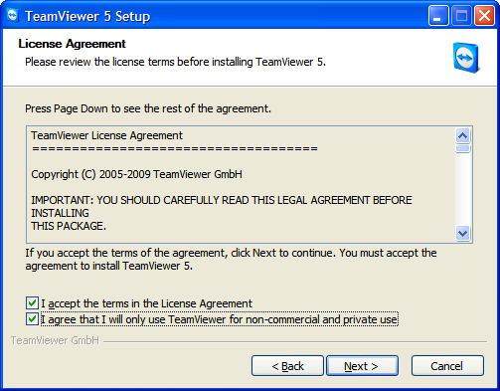
+Đánh dấu vào mục I accept the terms in the License Agreement.
+Đánh dấu vào mục I agree that I will only use TeamViewer for non-commercial and private use.
+Nhấn nút Next,
-Trên màn hình Choose installation type, chọn mục Normal installation(default), nhấn nút Next.
-Trên màn hình Install VPN Adapter nhấn nút Next.
-Trên màn hình Access Control chọn mục Full Access (recommended), sau đó nhấn nút Next.
-Trên màn hình Choose Install Location giữ nguyên các thông số và nhấn nút Next
-Trên màn hình Choose Start Menu Folder giữ nguyên các giá trị mặc định và nhấn nút Install.
-Máy sẽ tiến hành cài đặt phần mềm vào máy tính của bạn, sau khi cài đặt xong máy sẽ hiện ra màn hình sau thì nhấn nút Finish để kết thúc việc cài đặt.
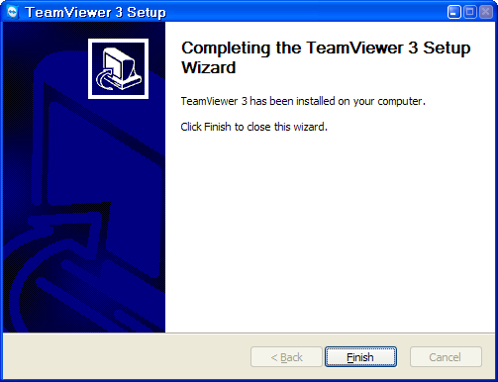
-Để đặt mật khẩu truy cập: Vào menu Extras→Options
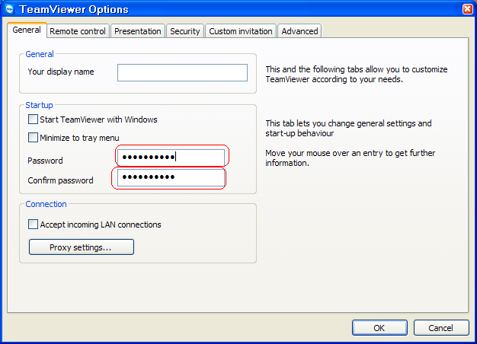
+Nhập vào mật khẩu ở 2 ô Password và Confirm Password ví dụ là smat2008 và nhấn OK.

XI. TỔNG KẾT.

Các công việc cần làm khi lần đầu tiên sử dụng phần mềm này.
-Nếu là lần đầu tiên sử dụng phần mềm này bạn cần thực hiện các công việc sau:

1. Kiểm kê hàng hoá trong kho
-Kiểm kê hàng hoá ở các kho và lập thành danh sách như sau:

KIỂM KÊ HÀNG HOÁ
Tên kho hàng:
Số TT | Tên mặt hàng | Liều lượng | Nơi sản xuát | Đơn vị tính 1 | Đơn vị tính 2 | Hệ số quy đổi | Số lượng tồn | Đơn giá nhập | Hạn sử dụng
1 | Ampicilin | 500mg | Việt Pháp | Viên | Vĩ | 10 | 180 | 750 | 12/2011
2 | Amoxiline | 0.25mg | Thanh Hoá | Hộp |  |  | 15 | 14.000 | 10/2010
3 | Panadol Extra | 250mg | Úc | Vĩ |  |  | 25 | 6500 | 11/2011
 | …..
 | …..

2. Lập danh sách các nhà cung cấp và các khách mua hàng thường xuyên.
-Thống kê danh sách các nhà cung cấp, các khách mua hàng thường xuyên và chốt công nợ đến ngày đầu tiên sử dụng phần mềm và lập thành danh sách như sau:
DANH SÁCH CÁC NHÀ CUNG CẤP
Số TT | Tên khách hàng | Địa chỉ | Điện thoại | Nợ đầu kỳ (Phải trả)
1 | Công ty Dược phẩm Ba Đình | 59 Quốc Tử Giám Hà Nội | 043.8771.559 | 12.000.000
2 | Công ty Dược phẩm Đa Phúc | Số 02-Nguyễn Khang-Hà Nội | 043.6551.330 | 11.000.000

DANH SÁCH CÁC KHÁCH MUA HÀNG
Số TT | Tên khách hàng | Địa chỉ | Điện thoại | Nợ đầu kỳ (Phải thu)
1 | Nhà thuốc Hải Yến | Số 02-Tôn Thất Tùng Hà Nội | 043.8768.559 | 5.200.000
2 | Phòng khám Việt Bắc | Số 26 Lê Thanh Nghị Hà Nội | 043.7780.330 | 4.500.000

3. Khai báo danh sách các mặt hàng.
-Vào chức năng Danh mục→Hàng hoá.
-Nhấn nút Xem để liệt kê các mặt hàng đã khai báo lên màn hình
-Nhấn nút Thêm để khai báo một mặt hàng mới.
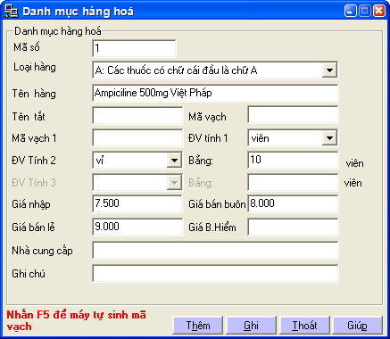
Mỗi mặt hàng khai báo ít nhất các thông tin: Tên hàng, Đơn vị tính, Giá nhập, Giá bán buôn, Giá bán lẻ sau đó nhấn nút Ghi để lưu vào máy. Nhấn nút Thêm để tiếp tục khai các mặt hàng khác.
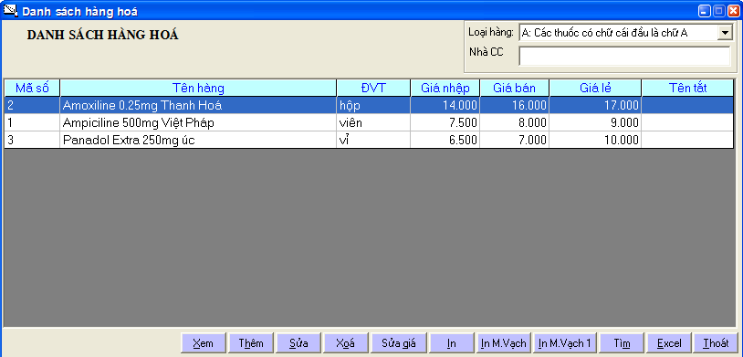

4. Khai báo danh sách các nhà cung cấp và khách mua hàng.
-Vào chức năng Danh mục→Khách hàng.
-Nhấn nút Xem để liệt kê các khách hàng đã có lên màn hình
-Nhấn nút Thêm để khai báo một khách hàng mới
-Mỗi khách hàng nhập ít nhất các thông tin sau: Tên khách hàng, Địa chỉ, Nhóm KH, công nợ đầu kỳ nếu là nhà cung cấp thì nhập vào ô Phải trả, còn khách mua hàng thì nhập vào ô Phải thu sau đó nhấn nút Ghi để lưu vào máy, sau đó nhấn nút Thêm để khai báo khách hàng mới.
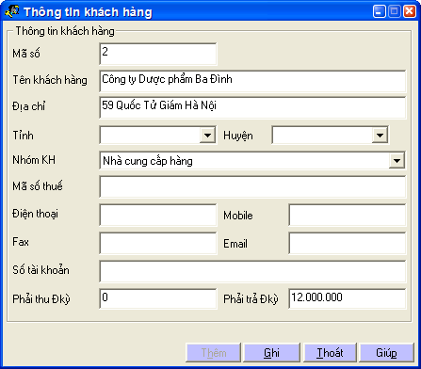

5. Nhập số lượng kiểm kê hàng.
-Vào chức năng Danh mục→Số dư đầu kỳ→Hàng tồn kho.
-Lựa chọn tên kho hàng cần nhập.
-Nhấn nút Xem để liệt kê các mặt hàng đã nhập số lượng kiểm kê.
-Nhấn nút Thêm để số lượng kiểm cho mặt hàng chưa nhập vào máy.
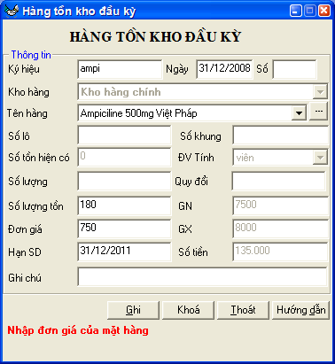
- Ở ô Ký hiệu vào vào một số chữ cái đầu của mặt hàng sau đó nhấn Enter, chọn mặt hàng cần nhập.
- Nhâp Số lượng tồn, Đơn giá và Hạn sử dụng (nếu có) sau đó nhấn nút Ghi.
- Con trỏ sẽ tự động chuyển về ô Ký hiệu và tiếp tục nhập số lượng cho mặt hàng khác.

6. Các công việc cần làm hàng ngày.
-Mua hàng nhập kho: Vào chức năng Cập nhật→Phiếu nhập, sau đó nhấn nút Thêm để tạo Phiếu nhập kho.
-Bán hàng: Vào chức năng Cập nhật→Phiếu xuất, sau đó nhấn nút Thêm để tạo Phiếu xuất kho.
-Khách mua hàng trả lại hàng: Vào chức năng Cập nhật→Phiếu nhập hàng trả lại để tạo Phiếu nhập hàng trả lại.
-Khách hàng thanh toán tiền mua hàng, trả nợ: Vào chức năng Cập nhật→Phiếu thu để tạo Phiếu thu tiền mặt.
-Thanh toán tiền hàng cho nhà cung cấp, chi tiền mua văn phòng phẩm, trả tiền điện…: Vào chức năng Cập nhật→Phiếu chi để tạo phiếu chi tiền mặt.

7. Xem các báo cáo.
-Xem số quỹ tiền mặt: Vào chức năng Báo cáo→Sổ quỹ tiền mặt.
-Xem thẻ kho: Vào chức năng Báo cáo→Chi tiết hàng hoá→Nhật ký nhập xuất hoặc Sổ cái hàng hoá (Thẻ kho) hoặc Sổ chi tiết hàng hoá.
-Xem hàng tồn kho: Vào chức năng Báo cáo→Báo cáo hàng tồn kho.
-Xem Chi tiết công nợ theo từng khách hàng: Vào chức năng Báo cáo→Sổ chi tiết công nợ.
-Xem Tổng hợp công nợ: Vào chức năng Báo cáo→Công nợ.

